**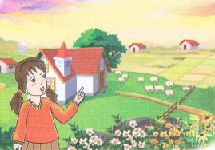**

**النص المنطوق : رحلة السنونوة**

**حَلّ فصلُ الشِّتاءِ ، وَ هَا هِـي أسرابُ الطيورِ تستعدُّ للهجرةِ إلى المناطقِ الدَّافئةِ ،**

**حلَّقتِ السُنونَوةُ معَ صِغارهَا عاليًا في سماءِ مَدينةِ الجزائرِ فقالت لهُم :**

**بالأمسِ استمتعنَا بمناظرِ المدينةِ وغدًا سنرحلُ إلى مكانٍ بعيدٍ ،انظرُوا إلى المدِينةِ**

**ما أروعَها ، ما أعْلَى بِنايَاتهَا ، و ما أوسَع شَوارِعهَا ، و حركُة السَّيْرِ لا تتوقفُ فيها ، سنشتَاقُ إلى شواطئِـها الجميلةِ و أحيَائها الواسِعَةِ .**

**طارَ الجميعُ مدةً طويلةَ ، و عندمَا أحسُّوا بالتّعبِ حطّوا في الرّيفِ.**

**قال أحد الصّغار : ماذا سنفعلُ هنَا يا أمّي ؟ هل سنستريحُ ؟**

**قالت السنونوة الأمّ : آهٍ ، الطبيعةُ خلابةٌ ، الحقولُ خضراءٌ واسعةٌ و الهواءُ فيهَا نقيٌ .**

**المقطع الثالث : الحي و القرية**

**الأسبوع الأول**

**المقطع التعليمي 03 : الحي و القرية الأسبوع : 1 السنة الثانية**

**الميدان : فهم المنطوق والتعبير الشفوي**

**النص المنطوق : رحلة السنونوة**

**مؤشرات الكفاءة : حسن الاستماع، فهم المعنى العام للمنطوق**

|  |  |  |
| --- | --- | --- |
| **التقويم** | **الوضعيات التعلمية والنشاط المقترح** | **المراحل** |
| **يجيب عن الأسئلة** | **ما اسم المكان الذي تعيش فيه ؟**  **ما اسم الحي الذي تقطن فيه ؟** | **مرحلة الانطلاق** |
| **يستمع**  **إلى**  45.PNG**النص المنطوق**  **و يبدي اهتمامه**  **يجيب عن أسئلة الفهم بإنتاج جملة بسيطة**  **أجرأة أحداث النص** | **فهم المنطوق : يقرأ الأستاذ النص المنطوق و أثناء ذلك يجب التواصل البصري بينه و بين متعلميه مع الاستعانة بالأداء حس حركي و القرائن اللغوية ( الإيماء و الإيحاء ) ..**  **اختبار مدى فهم المتعلمين للنص المنطوق :**  **ما اسم الطائر الذي تحدّثت عنه القصة : اللقلق – السنونوة – الحمامة**  **◄ ماذا تفعل الطيور في فصل الشتاء ؟ إلى أين تهاجر ؟**  **◄ أين حلقت السنونوة و صغارها ؟ ماذاقالت لصغارها ؟**  **◄ كيف هي شوارعها ؟ ماذا عن حركة السير ؟ إلى ماذا سيشتاق الصغار ؟**  **◄ أين حطوا عندما أحسوا بالتعب ؟ سأل أحد الصغار أمه ، ماذا قال ؟**  **◄ ماذا ردّت الأم ؟**  **◘◄ يدعى التلاميذ لفتح الكتاب ص 51 ، يشاهد الصورة و يعبّر عنها ←**  **أجراة أحداث النص:**  **المكان: أين حلقت السنونوة و صغارها ؟ أين حطوا ؟← في مدينة الجزائر**  **الزمان: متى قررت السنونوة و صغارها الهجرة ؟← في فصل الشتاء .**  **الشخصيات: من هي شخصيات القصة؟ ← السنونوة – صغار السنونوة .**  **الأحداث : ماذا تفعل الطيور في فصل الشتاء ؟← هجرة السنونوة من مدينة الجزائر – الاستراحة في الريف**  **النهاية : ماذا قالت السنونوة عن الريف ؟ ← جمال الطبيعة في الريف**  **استخراج القيم الواردة : •طاعة الصغار للأم • حب الطبيعة** | **مرحلة بناء التعلمات**  **فهم المنطوق** |
| **بناء أفكار جديدة تدعم ما ورد في النص المنطوق** | **يعبّر انطلاقا من مشهد :**  **يطلب المعلم من التلاميذ فتح الكتاب المدرسي على الصفحة 51**  **يصف التلاميذ المشهد تلقائيا ، مع تقديم بعض الأسئلة التوجيهية مراعاة لمستوى التلاميذ.**  46.PNG**الصورة 01 :**  **ماذا تشاهدون في الصورة ؟ ◄ أين نجد مثل هذه الاماكن ؟**  **◄كيف هي الطبيعة في الريف ؟ و ماذا عن الحقول ؟ ما لونها ؟**  **◄ هل نجد فيها حركة السير ؟ هل هناك دخان للمصانع ؟**  **◄ إذن ، كيف هو الهواء في الريف ؟**  47.PNG**الصورة 02 :**  **ماذا تشاهدون في الصورة ؟ ◄ أين نجد مثل هذه الأماكن ؟**  **◄ كيف هي البنايات في المدينة ؟**  **◄ ماذا عن شوارعها ؟**  **◄ كيف هو الهواء في الدينة ؟ لماذا ؟**  **◘ ماهو المكان الذي تحب العيش فيه ، المدينة أم الريف ؟** | **التدريب والاستثمار التعبير الشفوي** |

**المقطع التعليمي 03 : الحي و القرية الأسبوع : 1 السنة الثانية**

**الميدان : التعبير الشفوي النشاط : إنتاج شفوي+ استعمل الصيغ**

**الموضوع :رحلة السنونوة + الأمس غدا ماذا**

**مؤشرات الكفاءة : يعبّر عن أفكاره انطلاقا من النص المنطوق تعبيرا سليما و يفهم تسلسل الأحداث و يبني أفكاره عليها موظفا الصيغ**

|  |  |  |
| --- | --- | --- |
| **التقويم** | **الوضعيات التعلمية والنشاط المقترح** | **المراحل** |
| **يجيب عن الأسئلة.** | **أين حطت السنونوة و الصغار عندما أحسوا بالتعب ؟**  **ماذا قالت السنونوة عن الريف ؟** | **مرحلة الانطلاق** |
| **يتعرف على الصيغ ويستعملها في جمل مفيدة**  **يلاحظ ويعبرعن سندات او صور ويربط بين الأحداث** | **استحراج الصيغة الأولى : ( الأمس )**  **◄ متى استمتعت السنونوة و صغارها بمناظر المدينة ؟**  **◘ تدوين الإجابة على السبورة مع تلوين الصيغة المستهدفــة .**  **قالت السنونوة : بالأمس استمتعنا بمناظر المدينة .**  **◘ يقرأ المعلم الجملة ثم يتداول عليها التلاميذ / يطلب المعلم من التلاميذ كتابة كلمة الأمس على الألواح .**  **◘ يطلب المعلم من التلاميذ توظيف كلمة الأمس في جمل مفيدة / كتابة أحسن الجمل على السبورة.**  **استحراج الصيغة الثّانية : ( غدا )**  **◄ متى سترحل السنونوة و صغارها إلى مكان بعيد ؟**  **◘ تدوين الإجابة على السبورة مع تلوين الصيغة المستهدفــة .**  **و غدا سنرحل إلى مكان بعيد .**  **◘ يقرأ المعلم الجملة ثم يتداول عليها التلاميذ / يطلب المعلم من التلاميذ كتابة كلمة غدا على الألواح .**  **◘ يطلب المعلم من التلاميذ توظيف كلمة غدا في جمل مفيدة / كتابة أحسن الجمل على السبورة.**  **استحراج الصيغة الثالثة : ( ماذا )**  **◄ عندما حطت السنونوة في الريف ، سألها أحد صغارها ، ماذا قال لها ؟**  **◘ تدوين الإجابة على السبورة مع تلوين الصيغة المستهدفــة .**  **قال أحد صغارها : ماذا سنفعل هنا يا أمي ؟**  **◘ يقرأ المعلم الجملة ثم يتداول عليها التلاميذ / يطلب المعلم من التلاميذ كتابة كلمة ماذا على الألواح .**  1.PNG**◘ يطلب المعلم من التلاميذ توظيف كلمة ماذا في جمل مفيدة / كتابة أحسن الجمل على السبورة.**  **إنتاج شفوي ملاحظة الصور كلها قصد التقاط المجال العام للأحداث.**  **تأملوا الصور.**  **ما هو الموضوع الذي تعبر عنه هذه الصور؟كتاب التلميذ ص52 .**  2.PNG**يعرض المعلم المشاهد او يامر بفتح الكتاب**   * **يعبر المتعلمون على الصورة(1) ويثري المعلم المحاولات**   **بالاسئلة عند الضرورة فقط**   * **يعبر المتعلمون على الصورة(2)ويثري المعلم المحاولات**   3.PNG **بالاسئلة عند الضرور ة فقط**   * **دمج المشهدين (يعبر المتعلم عن محتوى المشهدين معا)** * **يعبر المتعلمون على الصورة(3) ويثري المعلم المحاولات**   **بالاسئلة عند الضرورةفقط** | **مرحلة بناء التعلمات** |
| **ينتج نصا شفويا** | * **دمج المشاهد الثلاثة** * **يربط المتعلمون بين المشاهد لانتاج نص شفويا مع التركيز على استعمال الصيغ المدروسة** | **الاستثمار** |

**المقطع التعليمي 03 : الحي و القرية الأسبوع : 1 السنة الثانية**

**الميدان : فهم المكتوب و التعبير الكتابي النشاط : قراءة وكتابة**

**الموضوع : بين المدينة و الريف + حرف الضاء**

**مؤشرات الكفاءة : يميّز حرف الضاء سمعا و نطقا معزولا وفي كلمات ويكتبه حسب موقعه في الكلمة وفق المقاييس الصحيحة**

|  |  |  |
| --- | --- | --- |
| **التقويم** | **الوضعيات التعلمية والنشاط المقترح** | **المراحل** |
| **يجيب عن الأسئلة** | **ما اسم الطائر الذي تحدثنا عنه في القصة ؟**  **أين أين كانت تعيش السنونوة و صغارها ؟ أين حطوا من أجل الاستراحة ؟** | **مرحلة الانطلاق** |
| **يستمع و**  **يقرأ**  **يجيب**  **يقطع ويحدد مكونات الجملة شفويا**  **يقرأ الجملة ويعيد تركيبها**  **يميز الحرف المدروس باستعمال مهارات الوعي الصوتي الخطي** | **بناء فقرة عن طريق الأسئلة لاستخراج الجملة المفتاحية**  **الوعي الصوتي على مستوى الجملة**  **يسأل المعلم : أين ذهبت سهام ؟ كيف هي المنازل في الريف ؟**  **يتوصل المتعلمون بعد المناقشة الى الجملة**   |  |  |  |  |  | | --- | --- | --- | --- | --- | | **منازل** | **الريف** | **متباعدة** | **عن** | **بعضها** |   **يردد المعلم الجملة عدة مرات ثم تليها قراءات فردية مع تصحيح نطق التلاميذ لمقاطع الجملة**  **استبدال / متباعدة ← متقاربة / الرّيف ← المدينة / منازل ← بيوت ...**   * **من يقطع الجملة باستعمال التصفيق؟ كم عدد كلمات هذه الجملة؟ ماهي الكلمة رقم 1/2/.......**   **الوعي الخطّي على الجملة : تدوين الجملة على السبورة أو بالبطاقات :**   |  |  |  |  |  | | --- | --- | --- | --- | --- | | **منازل** | **الريف** | **متباعدة** | **عن** | **بعضها** |   **قراءةالجملة من طرف الأستاذ ثم التلاميذ**  **على الألواح : مطالبة التلاميذ بتقطيع الجملة إلى كلمات و معرفة عدد الكلمات في الجملة.**  **الوعي الصوتي على الكلمة :**  **استخراج الكلمة المستهدفة عن طريق الحذف**  **التقطيع الصوتي و معرفة عدد المقاطع الصوتية : عن طريق النّقر**  **بعضها**  **الوعي الخطّي على الكلمة : :**  **اكتب الكلمة على اللوحة وقطعها الى مقاطع صوتية**  **بـعـ/ضـ/ها**  **عزل المقاطع عن طريق المحو التدريجي وصولا إلى الحرف ( الضاء)**  **من هو ضيفنا اليوم يا تلاميذ ؟ • يردّ التلاميذ : ضيفنا اليوم هو حرف الدال.**  **◘ يتعرف التلاميذ على رسم الحرف في أوّل و وسط وآخر الكلمة . ←**   * **مهارة التعويض: لاحظ كلمة ( ذباب )عوض المقطع الاول ( ذ ) بالمقطع ( ض ) ماذا تصبح الكلمة ( ذباب )** * **مهارة الحذف (مضرّ / ضرائب )**   **يقرأ المتعلم الحرف مع الحركات على سبورة الحروف / يطلب من المتعلمين كلمات تتضمن الحرف**  **قراءة الفقرة الأولى قراءة نموذجية من طرف المعلم ثم التلاميذ :** | **مرحلة بناء التعلمات** |
| **يكتب الحرف على اللوحة ثم على كراس القسم** | **النشاط الرابع:كتابة الحرف**  **-يكتب المعلم الحرف على السبورة المخططة موضحا طريقة الكتابة ومقاييس الحرف**  **- يكتب المتعلمون الحرف على اللوحة المخططة محاكاة لكتابة المعلم**  **- ينبه المعلم على الاخطاء ويصحح المتعلم**  **- عرض النموذج المخصص على السبورة**  **يكتب المتعلم على كراس القسم تحت ملاحظة وتوجيه وتشجيع المعلم** | **الاستثمار** |

**المقطع التعليمي 03 : الحي و القرية الأسبوع : 1 السنة الثانية**

**الميدان : فهم المكتوب و التعبير الكتابي النشاط :قراءة و إملاء**

**الموضوع : بين المدينة و الريف + حرف الضاء**

**مؤشرات الكفاءة : يثبت حرف الضاء سمعا و نطقا في كلمات ويكتبه حسب موقعه في الكلمة**

|  |  |  |
| --- | --- | --- |
| **التقويم** | **الوضعيات التعلمية والنشاط المقترح** | **المراحل** |
| **يجيب عن الأسئلة** | **على اللوحة يملي المعلم الحروف :دو / دا / .............**  **يختبر المعلم المتعلمين في الحروف على سبورة الحروف** | **مرحلة الانطلاق** |
| **يكتب الكلمات**  يكتب الحرف حسب موقعه  يميز الحرف انطلاقا من مهارات الوعي الصوتي | **قراءة الفقرة الأولى من طرف المعلم ثم التلاميذ :**  **يقوم المعلم بمحو الحروف و مطالبة المتعلم بإتمام الحروف الناقصة في مواضعها .**  **مَــرَ.....**  **رَوْ....ــةٌ**  **......جِيــجٌ**  **مـمَـرٍّ.ـــةٌ**  **على السبورة يعلق الأستاذ صور ويطلب من المتعلمين كتابة الإسم على اللوحة**    **الظواهر النحوية و الصرفية :**  **قال أحمد : أحب العيشَ في الريف لأن الطبيعةُ خلابَةٌ و الحقول خضراء لكن الشتاء بارد**  **قالت ليلى : أنا أحب العَيشَ في الدينة لأنّ الأحياء واسعةٌ و البنَاياتِ عالية لكن الشّوارعَ مُزدحِمةٌ**  **◄ يسأل المعلم : أين تكون الطبيعةُ خَلابةٌ ؟**  **○ يسجّل المعلم الإجابة و تقرأ من طرف المتعلمين عدة مرات :** **الطّبيعَةُ خَلابَةٌ في الرّيف**  **◄ يسأل المعلم : و أين تكون الشوارع مزدحمة ؟**  **○ يسجّل المعلم الإجابة و تقرأ من طرف المتعلمين عدة مرات :الشَّوارعُ مزدَحِمة فِي المدينة**  **أركّبُ : يقرأ المتعلم من الكتاب المدرسي ص 52**  **يشرح المعلم و يطلب منهم إتمام بعض الكلمات على نفس المنوال.**  **نحو الجوّ بارد ................ ( في الشّتاءْ )**  **الأقسام مزينة ............ ( في المدرسة )** | **مرحلة بناء التعلمات** |
| **يكتب مايسمع ثم يكتشف خطأه ويصححه** | **إملاء :** **على كراس القسم** **أستمع جيدا ثم أكتبُ :**  **غطس الضفدع فـي وسط الحوض .**  **ينجز النشاط فرديا و يصحح جماعيا ، ثم يصحّح التلاميذ الأخطاء على كراساتهم.** | **الاستثمار** |

**المقطع التعليمي 03 : الحي و القرية الأسبوع : 1 السنة الثانية**

**الميدان : فهم المكتوب و التعبير الكتابي النشاط : قراءة وكتابة**

**الموضوع :بين المدينة و الريف + حرف الثاء**

**مؤشرات الكفاءة : يميّز حرف الثاء سمعا و نطقا معزولا وفي كلمات ويكتبه حسب موقعه في الكلمة وفق المقاييس الصحيحة**

|  |  |  |
| --- | --- | --- |
| **التقويم** | **الوضعيات التعلمية والنشاط المقترح** | **المراحل** |
| **يجيب عن الأسئلة** | **أين ذهبت سهام ؟ ما هو المكان التي تفضل العيش فيه ؟**  **كيف هي المنازل في الريف ؟** | **مرحلة الانطلاق** |
| **يستمع و**  **يقرأ**  **يجيب**  **يقطع ويحدد مكونات الجملة شفويا**  **يقرأ الجملة ويعيد تركيبها**  **يميز الحرف المدروس باستعمال مهارات الوعي الصوتي الخطي** | **بناء فقرة عن طريق الأسئلة لاستخراج الجملة المفتاحية**  **الوعي الصوتي على مستوى الجملة**  **يسأل المعلم : من الذي قاطع سهام ؟ أين تحبّ العيشَ ؟**  **يتوصل المتعلمون بعد المناقشة الى الجملة**   |  |  |  |  |  | | --- | --- | --- | --- | --- | | **تُحِبُّ** | **ثُرَيَّا** | **العَيْشَ** | **فِي** | **المدينة** |   **يردد المعلم الجملة عدة مرات ثم تليها قراءات فردية مع تصحيح نطق التلاميذ لمقاطع الجملة**   * **استبدال ثريا بكلمة سهام / استبدال المدينة بكلمة الريف / استبدال تحب بكلمة تكره ...** * **من يقطع الجملة باستعمال التصفيق؟ كم عدد كلمات هذه الجملة؟ ماهي الكلمة رقم 1/2/.......**   **الوعي الخطّي على الجملة : تدوين الجملة على السبورة أو بالبطاقات :**   |  |  |  |  |  | | --- | --- | --- | --- | --- | | **تُحِبُّ** | **ثُرَيَّا** | **العَيْشَ** | **فِي** | **المدينة** |   **قراءةالجملة من طرف الأستاذ ثم التلاميذ**  **على الألواح : مطالبة التلاميذ بتقطيع الجملة إلى كلمات و معرفة عدد الكلمات في الجملة.**  **الوعي الصوتي على الكلمة :**  **استخراج الكلمة المستهدفة عن طريق الحذف**  **التقطيع الصوتي و معرفة عدد المقاطع الصوتية : عن طريق النّقر**  **ثُرَيَّا**  **الوعي الخطّي على الكلمة : :**  **اكتب الكلمة على اللوحة وقطعها الى مقاطع صوتية**  **ثـ/ريـ/يٍا**  **عزل المقاطع عن طريق المحو التدريجي وصولا إلى الحرف ( الثاء )**  **من هو ضيفنا اليوم يا تلاميذ ؟ • يردّ التلاميذ : ضيفنا اليوم هو حرف الثاء .**  **◘ يتعرف التلاميذ على رسم الحرف في أوّل و وسط وآخر الكلمة . ←**   * **مهارة التعويض: لاحظ كلمة (سمين )عوض المقطع الاول (س ) بالمقطع (ث ) ماذا تصبح الكلمة (سمين ) (أواني )** * **مهارة الحذف ( ثمن / حرث )**   **يقرأ المتعلم الحرف مع الحركات على سبورة الحروف / يطلب من المتعلمين كلمات تتضمن الحرف**  **قراءة الفقرة الثانية قراءة نموذجية من طرف المعلم ثم التلاميذ :** | **مرحلة بناء التعلمات** |
| **يكتب الحرف على اللوحة ثم على كراس القسم** | **النشاط الرابع:كتابة الحرف**  **-يكتب المعلم الحرف على السبورة المخططة موضحا طريقة الكتابة ومقاييس الحرف**  **- يكتب المتعلمون الحرف على اللوحة المخططة محاكاة لكتابة المعلم**  **- ينبه المعلم على الاخطاء ويصحح المتعلم**  **- عرض النموذج المخصص على السبورة**  **يكتب المتعلم على كراس القسم تحت ملاحظة وتوجيه وتشجيع المعلم** | **الاستثمار** |

**المقطع التعليمي 03 : الحي و القرية الأسبوع : 1 السنة الثانية**

**الميدان : فهم المكتوب و التعبير الكتابي النشاط : قراءة + إملاء**

**الموضوع : بين المدينة و الريف + حرف الثاء**

**مؤشرات الكفاءة : يثبت حرف الذال سمعا و نطقا في كلمات ويكتبه حسب موقعه في الكلمة**

|  |  |  |
| --- | --- | --- |
| **التقويم** | **الوضعيات التعلمية والنشاط المقترح** | **المراحل** |
| **يجيب عن الأسئلة** | **على اللوحة يملي المعلم الحروف : ثمار / محراث / .............**  **يختبر المعلم المتعلمين في الحروف على سبورة الحروف** | **مرحلة الانطلاق** |
| **يكتب الكلمات**  **يكتب الحرف حسب موقعه**  **يميز الحرف انطلاقا من مهارات الوعي الصوتي** | **قراءة الفقرة الثانية من طرف المعلم ثم التلاميذ :**  **على السبورة : يكتب المعلم و يقرأ المتعلم الكلمات الآتية :**  **ثَـمـانِيَةٌ**  **مِحْـراثٌ**  **بَـاحِـثَـةٌ**  **ثَــابِتٌ**  **يقوم المعلم بمحو الحروف و مطالبة المتعلم بإتمام الحروف الناقصة في مواضعها .**  **مِحْـرَا ..**  **..**  **بَـاحِـ..ـةٌ**  **... بِتٌ**  **.. ــمـانِيَةٌ**  **أقرأ ثمّ أصنّف في الجدول الكلمات الآتية :**  **ثوب- ضرب – ثلاثة - رياضيٌ - ثعبان - محراث –ضريحٌ – رضيعٌ.**   |  |  | | --- | --- | | **حرف الضاء** | **حرف الثاء** | | **.................... / .........................**  **.................... / .........................** | **.................... / .........................**  **.................... / .........................** | | **مرحلة بناء التعلمات** |
| **يكتب مايسمع ثم يكتشف خطأه ويصححه** | **إملاء :** **على كراس القسم** **أستمع جيدا ثم أكتبُ :**  **جمع هيثم الكثير من الثمار .**  **ينجز النشاط فرديا و يصحح جماعيا ، ثم يصحّح التلاميذ الأخطاء على كراساتهم.** | **الاستثمار** |

**المقطع التعليمي 03 : الحي و القرية الأسبوع : 1 السنة الثانية**

**الميدان : فهم المكتوب النشاط :قراءة و إتقان**

**الموضوع : بين المدينة و الريف**

**مؤشرات الكفاءة : يقرأ النص قراءة سليمة مراعيا مخارج الحروف وعلامات الوقف ويفهم ألفاظه وأفكاره**

|  |  |  |
| --- | --- | --- |
| **التقويم** | **الوضعيات التعلمية والنشاط المقترح** | **المراحل** |
| **يجيب عن الأسئلة** | **ما هو المكان لذي تحب أن تعيش فيه ؟**  **لماذا اخترت هذا المكان ؟** | **مرحلة الانطلاق** |
| **ينصت**  **يقرأ**  **يشرح المفردات**  **و يوظفها**  **يجيب عن الأسئلة**  **يستخرج**  **القيم** | **◄طلب من المتعلمين فتح الكتاب الصفحة 53**  **مطالبة المتعلمين بمشاهدة الصورة ( أو تعليق المشهد إن توفّر ) .**  **36.PNG**  **◄ماذا تشاهدون في الصورة ؟ ◄ أأبيللب أين تتواجد البنت ؟**  **◄ كيف هي الطبيعة في الريف ؟ ◄و ماذا عن الحقول ؟**  **أستمع إلى النّص:**  **يقرأ المعلم النص قراءة نموذجية مستعملا الإيحاء مع مراعاة علامات الوقف والنطق السليم لمخارج الحروف**  **◄ يطالب التلاميذ بالتداول على القراءة فقرة / فقرة (البدء بالمتمكنين حتى لا ندفع بالمتأخرين لارتكاب الأخطاء)**  **شرح معاني المفردات :**  **شرح معاني المفردات الجديدة و توظيفها في جمل.**  **أهوى : أحبُّ / أُفضّلُ / تفسح : تترك / تدع / ثغاء : صوت الخرفان / العمومية : يقصدها جميع الناس**  **أفــهـــم النّـــــــص :**  **1) ماذا غادرت سهام ؟**  **2) إلى أين ذهبت ؟ ماذا ظهر لها عندما وصلت ؟**  **3) ماذا قالت سهام عن الريف ؟ كيف هي المنازل في الريف ؟ ما لون الحدائق ؟**  **4) ما هو المنظر التي تحبه ؟ ما هو الصوت الذي تصدره الخرفان ؟**  **5) ما هو المكان الذي تفضله ثريا ؟ لماذا ؟ • اذكر بعض المرافق المتوفرة في المدينة .**  **6) ماذا يفضّل الأب ؟ ◘ استخرج العبارة التي تدل على ذلك .**  **استخراج القيم :**  **يقوم أحد المتعلمين بقراءة النص كاملا لاستخراج القيم الواردة فيه و تدوينها .**  **○ حب الوطن ○ احترام آراء الآخرين** | **مرحلة بناء التعلمات** |
| **ينجز**  **فرديا ويصحح جماعيا** | **النشاط 02 على دفتر الأنشطة الصفحة 29 أفهم و أجيب : 69.PNG** | **الاستثمار** |

**المقطع التعليمي 03 : الحي و القرية الأسبوع : 1 السنة الثانية**

**الميدان : فهم المكتوب النشاط : محفوظات**

**الموضوع : الطبيعة في بلادي**

**مؤشرات الكفاءة : يقرأ المحفوظة ويحفظها و يفهم معناها الإجمالي ويدرك القيم التي تتضمنها**

|  |  |  |
| --- | --- | --- |
| **التقويم** | **الوضعيات التعلمية والنشاط المقترح** | **المراحل** |
| **يتذكر**  **و يجيب** | **ما هي الأشياء التي نجدها في المدينة .**  **ما هي الأشياء التي نجدها في الريف .** | **مرحلة الانطلاق** |
| **يعبّر و يجيب عن الأسئلة**  **ينصت**  **ويتمعن**  **إلى المقطوعة**  **كاملة**  **يقرأ**  **المقطع الأول** | **يدعى التلاميذ إلى فتح الكتاب المدرسي على الصفحة 67 و مشاهدة الصورة المصاحبة للمقطوعة.**  **◘ يسأل المعلم :**  455.PNG  **◄ ماذا تشاهدون في الصورة ؟**  **◄ كيف هي الطبيعة ؟ ما لون الأشجار ؟**  **◄ كيف يكون الهواء في هذه المناطق ؟**  **◄ لو كنت ترغب الذهاب في نزهة ،ما هو المكان تقصده ؟**  **تدوين المقطوعة بخط جميل وتقرأ من طرف المعلم قراءة واضحة مرفوقة بالإيماءات لتقريب وتوضيح المعنى .**  **ilovepdf_com-67**  **يردّد التلاميذ المحفوظة مع المعلم ، بالتكرار و المحو التدريجي يتم تحفيظ المقطع الأوّل دون لحن.** | **مرحلة بناء التعلمات** |
| **يحفظ**  **ويستظهر** | **يقرأ و يلحّن المتعلم المقطع الأوّل من المقطوعة .**  **يستظهر مع اللّحن المقطع الأوّل بآداء حسن .** | **الاستثمار** |

**المقطع التعليمي 03 : الحي و القرية الأسبوع : 1 السنة الثانية**

**النشاط : ادماج**

**الموضوع : بين المدينة و الريف**

**مؤشرات الكفاءة : يسترجع معلومات سابقة ويوظفها وينجز الأنشطة فرديا على أوراق**

|  |  |  |
| --- | --- | --- |
| **التقويم** | **الوضعيات التعلمية والنشاط المقترح** | **المراحل** |
| **يسترجع المعلومات** | **على الألواح : يملي المعلم الكلمات ← ضعيفٌ \_ عثمانُ \_ مثابرٌ \_ محراثٌ**  **يقرأ المتعلم الحروف المدروسة ( ض - ث ) على سبورة الحروف .** | **مرحلة الانطلاق** |
| **يكتشف الأنشطة وينصت إلى شرح المعلم.**  **ينجز النشاط الأول.**  **يراقب عمله ويصحح إن أخطأ**  **النشاط الثاني**  **النشاط الثالث** | **توظيف الصيغ المدروسة :**  **يقوم المعلم بعرض البطاقات أو كتابة الجمل على السبورة :**  **...... أذهب إلى زيارة بيت جدي .**  **...... ترسمين يا فاطمة ؟**  **....... أحضر الأب معه من السوق ؟**  **بـ ........ ذهبت إلى حديقة الحيوانات .**  **يقرأ المعلم ثم المتعلم البطاقات ،و يعبّر عنها المتعلم باستعمال الصيغ : الأمس / غدا / ماذا .**  **الظواهر الصرفية و النّحوية : أكمل الجمل بوضع الكلمات الناقصة في مكانها المناسب :**  **في الصّيف - في المقلمة - في الخزانة - في الرّيف**  **1/ الهواء نقيٌ .................... .**  **2/ البحر هادئ .................. .**  **3/ الملابس مرتبة ................ .**  **4/ وضعت الأدوات ................ .**  **أحسن قراءتي : ص 54**  **145.PNG**  **اختيار تلميذ ، صاحب أحسن قراءة و تكريمه إن أمكن ، يلقّبٌ بـ قارئ الأسبوع .** | **مرحلة بناء التعلمات** |
| **مراقبة أداء المتعلم، يثني على المجتهدين لخلق جو من التنافس** | **مسابقة الحروف :**  **كل تلميذ يكتب أكبر عدد من الكلمات تحتوي على حرف الثاء يفوز بالمسابقة.☺**  **كل تلميذ يكتب أكبر عدد من الكلمات تحتوي على حرف الضاء يفوز بالمسابقة.☺**  **☻ تكريم التلاميذ الفائزين ☻**  **(أو العمل بالأفواج إن أمكن)** | **الاستثمار** |

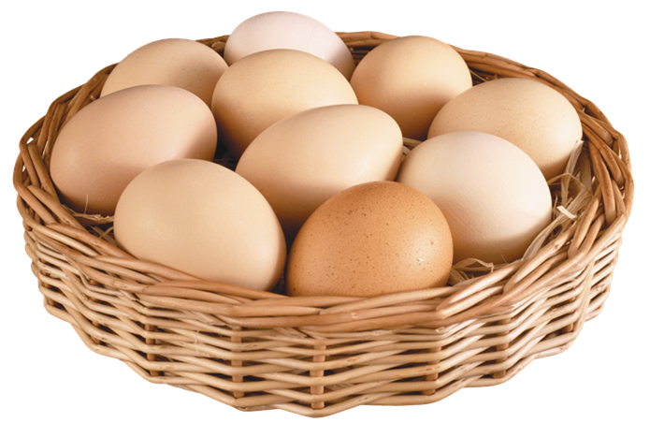





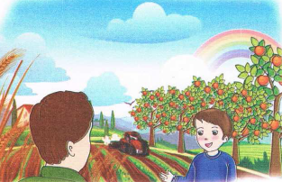

**النص المنطوق : جني الزيتون**

**فِـي مَوسمِ الزَّيتُونِ،ذَهَبَتْ سِهَامُ معَ أبنَاءِ وبناتِ خَالِهَا إلَى الحَقْلِ ولـمَّـا وصلوا**

**قالَ لهَا خَالُهَا : تعَالي يا سهَام و ساعِدينَا اليَومَ في جَنْيِ الزّيتُونِ**

**أحضَرَ الخَال المَفارِشَ ووَضَعَهَا محيطَةً بالزّيتُونَةِ برِفقَةِ مُعَاوِنِهِ ثمّ جَاءَ إخوَةٌ آخرونَ بالسّلالمِ و نَصَبُوهَا علَى أطرَافِ الشَّجَرَةِ ، و بدأو العَملَ بكُلّ عزمٍ و نشاطٍ**

**يمسك الواحدُ منهُم الغُصنَ بيدِهِ اليُسرى ويحرّكهُ فيتَساقطُ الكثير من حباتُ الزّيتُونِ السوداءِ وراحَتْ بناتُ خالِي يلتقِطنَ القَليلَ المُتَناثِرٍ منهُ خارِجِ المَفارِشِ،ولم يترُكنَ حبة زيتُونٍ مرميّة على الأَرضِ.**

**قالت لي إحداهنَّ : تعالِي يا سهام لنتعاون جميعا**

**المقطع الثالث : الحي و القرية**

**الأسبوع ثاني**

**المقطع التعليمي 03 : الحي و القرية الأسبوع :2 السنة الثانية**

**الميدان : فهم المنطوق والتعبير الشفوي**

**النص المنطوق : جني الزيتون**

**مؤشرات الكفاءة : حسن الاستماع، فهم المعنى العام للمنطوق**

|  |  |  |
| --- | --- | --- |
| **التقويم** | **الوضعيات التعلمية والنشاط المقترح** | **المراحل** |
| **يجيب عن الأسئلة** | **العودة إلى الوضعية الانطلاقية الأم**  **المدينة والريف كالهما يعكسان جمال بلادنا .- ماذا يوجد في المدينة ؟- وفي الريف** | **مرحلة الانطلاق** |
| **يستمع**  **إلى**  **النص المنطوق**  **و يبدي اهتمامه**  **يجيب عن أسئلة الفهم بإنتاج جملة بسيطة**  **أجرأة أحداث النص** | **فهم المنطوق :**  **اختبار مدى فهم المتعلمين للنص المنطوق :**  **◄ ما هو النشاط الذي قامت به عائلة سهام في الحقل : جني التفاح – جني الزيتون – جني البلوط**  **◄ من رافق سهام إلى الحقل ؟ ماذا قال لها خالها عندما وصلوا ؟**  **◄ ماذا أحضر الخال ؟ و ماذا وضع الإخوة الآخرون ؟ لماذا يستعملون المفارش ؟**  **◄ كيف بدأو العمل ؟ ما الذي يتساقط من الأشجار ؟ وماذا يفعل بنات خالها؟**  01.PNG**◄ ماذا قالت لها بنت خالها ؟ بم ردت سعاد ؟**  **◘◄ يدعى التلاميذ لفتح الكتاب ص 57 ،**  **يشاهد الصورة و يعبّر عنها**  **أجراة أحداث النص:**  **الزمان: في أي موسم ذهبت سهام إلى بيت خالها ؟← في موسم الزيتون.**  **المكان: أين ذهبت سهام مع أبناء و بنات خالها ؟← الحقل .**  **الشخصيات: من هي شخصيات القصة؟ ← سهام \_الخال \_ أبناء الخال \_ بنات الخال.**  **الأحداث : ماذا فعلت سهام مع أبناء وبنات خالتها ؟← جني سهام للزيتون رفقة عائلة خالها**  **النهاية : ماذا أجابت سهام عندما طلبت بنت خالتها المساعدة ← تقديم سهام للمساعدة في الجني**  **استخراج القيم الواردة : • الجد و النشاط في العمل • إتقان العمل • التعاون** | **مرحلة بناء التعلمات**  **فهم المنطوق** |
| **بناء أفكار جديدة تدعم ما ورد في النص المنطوق** | **يعبّر انطلاقا من مشهد :**  **يطلب المعلم من التلاميذ فتح الكتاب المدرسي على الصفحة 57**  02.PNG**يصف التلاميذ المشهد تلقائيا ، مع تقديم بعض الأسئلة التوجيهية مراعاة لمستوى التلاميذ.**  **الصورة 01 : ماذا تشاهدون في الصورة ؟**  **◄ ما اسم هذا النشاط ؟**  **◄ أين نمارسه ؟ ما اسم الشجرة التي تعطينا هذا المنتوج ؟**  **◄ هل تعرف بعض أنواع التمور ؟**  03.PNG**الصورة 02 :**  **◄ ماذا تشاهدون في الصورة ؟**  **◄ ما اسم هذا المنتوج ؟**  **◄ كيف نحصل عليه ؟ من يقوم بهذا العمل ؟**  **◄ اذكر أنواعا أخرى للخضر التي نجنيها من الأرض ؟**  04.PNG**الصورة 03 :**  **◄ ماذا تشاهدون في الصورة ؟**  **◄ كيف نسمي هذا النشاط ؟**  **◄ ماذا نستفيد من تربية الحيوانات ؟**  **◄ اذكر أنواعا أخرى ؟** | **التدريب والاستثمار التعبير الشفوي** |

**المقطع التعليمي 03 : الحي و القرية الأسبوع : 2 السنة الثانية**

**الموضوع : جني الازيتون + القليل الكثير لم الان**

**مؤشرات الكفاءة : يعبّر عن أفكاره انطلاقا من النص المنطوق تعبيرا سليما و يفهم تسلسل الأحداث و يبني أفكاره عليها موظفا الصيغ**

|  |  |  |
| --- | --- | --- |
| **التقويم** | **الوضعيات التعلمية والنشاط المقترح** | **المراحل** |
| **يجيب عن الأسئلة.** | **ماذا أحضر الخال ؟ أين وضعها ؟**  **و ماذا نصبوا على أطراف الشجرة ؟** | **مرحلة الانطلاق** |
| **يتعرف على الصيغ ويستعملها في جمل مفيدة**  **يلاحظ ويعبرعن سندات او صور ويربط بين الأحداث** | **استحراج الصيغة الأولى : ( الكثير )**  **عند تحريك الغصن ، ما الذي يسقط من الشجرة ؟**  **◘ تدوين الإجابة على السبورة مع تلوين الصيغة المستهدفــة .**  **يتساقط الكثير من حبات الزيتون.**  **◘ يقرأ المعلم الجملة ثم يتداول عليها التلاميذ**  **◘ يطلب المعلم من التلاميذ كتابة كلمة الكثير على الألواح / توظيفها في جمل مفيدة**  **كتابة أحسن الجمل على السبورة.**  **استحراج الصيغة الثّانية : ( القليل )**  **ماذا تلتقط بنات الخال ؟**  **◘ تدوين الإجابة على السبورة مع تلوين الصيغة المستهدفــة .**  **يلتقطن القليل المتناثر خارج المفارش .**  **◘ يقرأ المعلم الجملة ثم يتداول عليهما التلاميذ**  **◘ يطلب المعلم من التلاميذ كتابة كلمة القليل على الألواح / توظيفها في جمل مفيدة**  **كتابة أحسن الجمل على السبورة.**  **استحراج الصيغة الثّالثة: ( لم / لن )**  **هل ترك البنات حبات مرمية على الأرض؟ ماذا قالت سهام عن يوم جني الزيتون ؟**  **◘ تدوين الإجابة على السبورة مع تلوين الصيغة المستهدفــة .**  **لم يتركن حبة مرمية على الأرض . لن أنسى هذا اليوم .**  **◘ يقرأ المعلم الجمل ثم يتداول عليهما التلاميذ**  22.PNG**◘ يطلب المعلم من التلاميذ كتابة لم / لن على الألواح / توظيفها في جمل مفيدة**  **كتابة أحسن الجمل على السبورة.**  **إنتاج شفوي ملاحظة الصور كلها قصد التقاط المجال العام للأحداث.**  **تأملوا الصور.**  23.PNG**ما هو الموضوع الذي تعبر عنه هذه الصور؟كتاب التلميذ ص58 .**  **يعرض المعلم المشاهد او يامر بفتح الكتاب**   * **يعبر المتعلمون على الصورة(1) ويثري المعلم المحاولات**   24.PNG **بالاسئلة عند الضرورة فقط**   * **يعبر المتعلمون على الصورة(2)ويثري المعلم المحاولات**   **بالاسئلة عند الضرور ة فقط**   * **دمج المشهدين (يعبر المتعلم عن محتوى المشهدين معا)** * 25.PNG**يعبر المتعلمون على الصورة(3) ثم (4) ويثري المعلم المحاولات**   **بالاسئلة عند الضرورةفقط** | **مرحلة بناء التعلمات** |
| **ينتج نصا شفويا** | * **دمج المشاهد الأربعة** * **يربط المتعلمون بين المشاهد لانتاج نص شفويا مع التركيز على استعمال الصيغ المدروسة** | **الاستثمار** |

**المقطع التعليمي 03 : الحي و القرية الأسبوع : 2 السنة الثانية**

**الميدان : فهم المكتوب و التعبير الكتابي النشاط : قراءة وكتابة**

**الموضوع : من خيرات الريف + حرف النون**

**مؤشرات الكفاءة : يميّز حرف النون سمعا و نطقا معزولا وفي كلمات ويكتبه حسب موقعه في الكلمة وفق المقاييس الصحيحة**

|  |  |  |
| --- | --- | --- |
| **التقويم** | **الوضعيات التعلمية والنشاط المقترح** | **المراحل** |
| **يجيب عن الأسئلة** | **ماذا طلبت ابنة الخال من سهام ؟**  **بم ردّت سهام ؟** | **مرحلة الانطلاق** |
| **يستمع و**  **يقرأ**  **يجيب**  **يقطع ويحدد مكونات الجملة شفويا**  **يقرأ الجملة ويعيد تركيبها**  **يميز الحرف المدروس باستعمال مهارات الوعي الصوتي الخطي** | **بناء فقرة عن طريق الأسئلة لاستخراج الجملة المفتاحية**  **الوعي الصوتي على مستوى الجملة**  **يسأل المعلم : كيف كان الناس يحصدون في الماضي ؟**  **يتوصل المتعلمون بعد المناقشة الى الجملة**   |  |  |  |  | | --- | --- | --- | --- | | **كان** | **الناس** | **يحصدون** | **بالمناجل** |   **يردد المعلم الجملة عدة مرات ثم تليها قراءات فردية مع تصحيح نطق التلاميذ لمقاطع الجملة**  **من يقطع الجملة باستعمال التصفيق؟ كم عدد كلمات هذه الجملة؟ ماهي الكلمة رقم 1/2/.......**  **الوعي الخطّي على الجملة : تدوين الجملة على السبورة أو بالبطاقات :**   |  |  |  |  | | --- | --- | --- | --- | | **كان** | **الناس** | **يحصدون** | **بالمناجل** |   **قراءةالجملة من طرف الأستاذ ثم التلاميذ**  **على الألواح : مطالبة التلاميذ بتقطيع الجملة إلى كلمات و معرفة عدد الكلمات في الجملة.**  **الوعي الصوتي على الكلمة :**  **استخراج الكلمة المستهدفة عن طريق الحذف**  **التقطيع الصوتي و معرفة عدد المقاطع الصوتية : عن طريق النّقر**  **يحصدون**  **الوعي الخطّي على الكلمة : :**  **اكتب الكلمة على اللوحة وقطعها الى مقاطع صوتية**  **يحـ/صـ/دو/ن**  **عزل المقاطع عن طريق المحو التدريجي وصولا إلى الحرف ( النون)**  **من هو ضيفنا اليوم يا تلاميذ ؟ • يردّ التلاميذ : ضيفنا اليوم هو حرف النون .**  **◘ يتعرف التلاميذ على رسم الحرف في أوّل و وسط وآخر الكلمة . ←**   * **مهارة التعويض: لاحظ كلمة ( دار )عوض المقطع الاول ( د ) بالمقطع ( ن ) ماذا تصبح الكلمة ( دار )** * **مهارة الحذف ( ّقناعة / منال )**   **يقرأ المتعلم الحرف مع الحركات على سبورة الحروف / يطلب من المتعلمين كلمات تتضمن الحرف**  **قراءة الفقرة الأولى قراءة نموذجية من طرف المعلم ثم التلاميذ :** | **مرحلة بناء التعلمات** |
| **يكتب الحرف على اللوحة ثم على كراس القسم** | **النشاط الرابع:كتابة الحرف**  **-يكتب المعلم الحرف على السبورة المخططة موضحا طريقة الكتابة ومقاييس الحرف**  **- يكتب المتعلمون الحرف على اللوحة المخططة محاكاة لكتابة المعلم**  **- ينبه المعلم على الاخطاء ويصحح المتعلم**  **- عرض النموذج المخصص على السبورة**  **يكتب المتعلم على كراس القسم تحت ملاحظة وتوجيه وتشجيع المعلم** | **الاستثمار** |

**المقطع التعليمي 03 : الحي و القرية الأسبوع : 2 السنة الثانية**

**الميدان : فهم المكتوب و التعبير الكتابي النشاط :قراءة و إملاء**

**الموضوع : من خيرات الريف + حرف النون**

**مؤشرات الكفاءة : يثبت حرف النون سمعا و نطقا في كلمات ويكتبه حسب موقعه في الكلمة**

|  |  |  |
| --- | --- | --- |
| **التقويم** | **الوضعيات التعلمية والنشاط المقترح** | **المراحل** |
| **يجيب عن الأسئلة** | **على اللوحة يملي المعلم الحروف : نبات - زيتون**  **يختبر المعلم المتعلمين في الحروف على سبورة الحروف** | **مرحلة الانطلاق** |
| **يكتب الكلمات**  يكتب الحرف حسب موقعه  يميز الحرف انطلاقا من مهارات الوعي الصوتي | **قراءة الفقرة الأولى من طرف المعلم ثم التلاميذ :**  **يقوم المعلم بمحو الحروف و مطالبة المتعلم بإتمام الحروف الناقصة في مواضعها .**  **فَـا...سٌ**  **شَــاحِــ..ـةٌ**  **ـ.ـ ـعامةٌ**  **قُــطْــ...**  **على السبورة يعلق الأستاذ صور ويطلب من المتعلمين كتابة الإسم على اللوحة**  246025505_1327989837637442_6228622031675860017_n 132176863_1132999453803149_6816709418834770154_n  **اقرأ المتعلم الفقرة : " قال الخال لابنه : أنتَ تنفضُ الزّيتون ،و قال لسهام : أنتِ تلتقطينَ الحبَّ "**  **ماذا قال الخال لابنه ؟**  **يسجّل المعلم الإجابة على السبورة و تقرأ من طرف المتعلم عدة مرات :**  **أنت تنفض الزيتون**  **نستعمل أنتَ لنخاطب ← المفرد المذكر .**  **ماذا قال الخال لسهام ؟**  **يسجّل المعلم الإجابة على السبورة و تقرأ من طرف المتعلم عدة مرات :**  **أنتِ تلتقطين الحبّ**  **نستعمل أنتِ لنخاطب ← المفرد المؤنث .**  **يشرح المعلم و يطلب منهم إتمام الجمل .**  **نحو : ؟ ← .... تنجزُ واجباتك ← .... تنجزينَ واجباتك.**  **.... تقفزينَ بالحبل ← .... تقفزُ بالحبل.** | **مرحلة بناء التعلمات** |
| **يكتب مايسمع ثم يكتشف خطأه ويصححه** | **إملاء :** **على كراس القسم** **أستمع جيدا ثم أكتبُ :**  **تنظف منال المنزل بنشاط .**  **ينجز النشاط فرديا و يصحح جماعيا ، ثم يصحّح التلاميذ الأخطاء على كراساتهم.** | **الاستثمار** |

**المقطع التعليمي 03 : الحي و القرية الأسبوع :2 السنة الثانية**

**الميدان : فهم المكتوب و التعبير الكتابي النشاط : قراءة وكتابة**

**الموضوع : من خيرات الريف + حرف الياء**

**مؤشرات الكفاءة : يميّز حرف الياء سمعا و نطقا معزولا وفي كلمات ويكتبه حسب موقعه في الكلمة وفق المقاييس الصحيحة**

|  |  |  |
| --- | --- | --- |
| **التقويم** | **الوضعيات التعلمية والنشاط المقترح** | **المراحل** |
| **يجيب عن الأسئلة** | **أين ذهب كريم مع عمه ؟ ما الذي أعجبه ؟**  **كيف كان الفلاحون يحصدون في الماضي ؟** | **مرحلة الانطلاق** |
| **يستمع و**  **يقرأ**  **يجيب**  **يقطع ويحدد مكونات الجملة شفويا**  **يقرأ الجملة ويعيد تركيبها**  **يميز الحرف المدروس باستعمال مهارات الوعي الصوتي الخطي** | **بناء فقرة عن طريق الأسئلة لاستخراج الجملة المفتاحية**  **الوعي الصوتي على مستوى الجملة**  **يسأل المعلم : أين كيف كانت السنابل ؟**  **يتوصل المتعلمون بعد المناقشة الى الجملة**   |  |  |  |  | | --- | --- | --- | --- | | **كانت** | **السنابل** | **المملوءة** | **تتمايل** |   **يردد المعلم الجملة عدة مرات ثم تليها قراءات فردية مع تصحيح نطق التلاميذ لمقاطع الجملة**   * **من يقطع الجملة باستعمال التصفيق؟ كم عدد كلمات هذه الجملة؟ ماهي الكلمة رقم 1/2/.......**   **الوعي الخطّي على الجملة : تدوين الجملة على السبورة أو بالبطاقات :**   |  |  |  |  | | --- | --- | --- | --- | | **كانت** | **السنابل** | **المملوءة** | **تتمايل** |   **قراءةالجملة من طرف الأستاذ ثم التلاميذ**  **على الألواح : مطالبة التلاميذ بتقطيع الجملة إلى كلمات و معرفة عدد الكلمات في الجملة.**  **الوعي الصوتي على الكلمة :**  **استخراج الكلمة المستهدفة عن طريق الحذف**  **التقطيع الصوتي و معرفة عدد المقاطع الصوتية : عن طريق النّقر**  **تتمايل**  **الوعي الخطّي على الكلمة : :**  **اكتب الكلمة على اللوحة وقطعها الى مقاطع صوتية**  **تـ/تـ /ما/يـ/ل**  **عزل المقاطع عن طريق المحو التدريجي وصولا إلى الحرف ( الياء )**  **من هو ضيفنا اليوم يا تلاميذ ؟ • يردّ التلاميذ : ضيفنا اليوم هو حرف الياء .**  **◘ يتعرف التلاميذ على رسم الحرف في أوّل و وسط وآخر الكلمة . ←**   * **مهارة التعويض: لاحظ كلمة (سمين )عوض المقطع الاول (س ) بالمقطع (ي) ماذا تصبح الكلمة (سمين ) ( عابس )** * **مهارة الحذف ( ياسر / يهم )**   **يقرأ المتعلم الحرف مع الحركات على سبورة الحروف / يطلب من المتعلمين كلمات تتضمن الحرف**  **قراءة الفقرة الثانية قراءة نموذجية من طرف المعلم ثم التلاميذ :** | **مرحلة بناء التعلمات** |
| **يكتب الحرف على اللوحة ثم على كراس القسم** | **النشاط الرابع:كتابة الحرف**  **-يكتب المعلم الحرف على السبورة المخططة موضحا طريقة الكتابة ومقاييس الحرف**  **- يكتب المتعلمون الحرف على اللوحة المخططة محاكاة لكتابة المعلم**  **- ينبه المعلم على الاخطاء ويصحح المتعلم**  **- عرض النموذج المخصص على السبورة**  **يكتب المتعلم على كراس القسم تحت ملاحظة وتوجيه وتشجيع المعلم** | **الاستثمار** |

**المقطع التعليمي 03 : الحي و القرية الأسبوع : 2 السنة الثانية**

**الميدان : فهم المكتوب و التعبير الكتابي النشاط : قراءة + إملاء**

**الموضوع : من خيرات الريف + حرف الياء**

**مؤشرات الكفاءة : يثبت حرف الياء سمعا و نطقا في كلمات ويكتبه حسب موقعه في الكلمة**

|  |  |  |
| --- | --- | --- |
| **التقويم** | **الوضعيات التعلمية والنشاط المقترح** | **المراحل** |
| **يجيب عن الأسئلة** | **على اللوحة يملي المعلم الحروف : ثمار / محراث / .............**  **يختبر المعلم المتعلمين في الحروف على سبورة الحروف** | **مرحلة الانطلاق** |
| **يكتب الكلمات**  **يكتب الحرف حسب موقعه**  **يميز الحرف انطلاقا من مهارات الوعي الصوتي** | **قراءة الفقرة الثانية من طرف المعلم ثم التلاميذ :**  **على السبورة : يعرض المعلم صور و يكتب تحتها كلمات ينقصها حرف و يطلب من المتعلمين اتمام الحرف الناقص :**  **138288703_1148209815615446_7945579142039428625_n138281333_1148209795615448_898276997404705157_n138641679_1148209868948774_7041111739902119675_n**  **لـ .....مون خـ .......ار ر......ضي**  **أقرأ ثمّ أصنّف في الجدول الكلمات الآتية :**  **يعسوب - نملة – سيّارة – خرفان - نعال- أحذيةٌ –رأي – خنفساء .**   |  |  | | --- | --- | | **حرف النون** | **حرف النون** | | **.................... / .........................**  **.................... / .........................** | **.................... / .........................**  **.................... / .........................** | | **مرحلة بناء التعلمات** |
| **يكتب مايسمع ثم يكتشف خطأه ويصححه** | **إملاء :** **على كراس القسم** **أستمع جيدا ثم أكتبُ :**  **يلعب أيمن كرة اليد كل يوم .**  **ينجز النشاط فرديا و يصحح جماعيا ، ثم يصحّح التلاميذ الأخطاء على كراساتهم.** | **الاستثمار** |

**المقطع التعليمي 03 : الحي و القرية الأسبوع : 2 السنة الثانية**

**الميدان : فهم المكتوب النشاط :قراءة و إتقان**

**الموضوع : من خيرات الريف**

**مؤشرات الكفاءة : يقرأ النص قراءة سليمة مراعيا مخارج الحروف وعلامات الوقف ويفهم ألفاظه وأفكاره**

|  |  |  |
| --- | --- | --- |
| **التقويم** | **الوضعيات التعلمية والنشاط المقترح** | **المراحل** |
| **يجيب عن الأسئلة** | **العودة إلى النص المنطوق :**  **إلى أین ذھبت سھام ؟**  **ماذا فعلت ؟**  **ھل استخدموا الآلات في ذلك ؟** | **مرحلة الانطلاق** |
| **ينصت**  **يقرأ**  **يشرح المفردات**  **و يوظفها**  **يجيب عن الأسئلة**  **يستخرج**  **القيم** | 06.PNG**◄طلب من المتعلمين فتح الكتاب الصفحة 59**  **مطالبة المتعلمين بمشاهدة الصورة**  **( أو تعليق المشهد إن توفّر ) .**  **- ماذا تشاهدون في الصورة ؟** - **أين يتواجد العم و كريم ؟**  **- ماذا يوجد في الحقل ؟ -ما اسم الآلة ؟ ما عملها ؟**  **أستمع إلى النّص:**  **يقرأ المعلم النص قراءة نموذجية مستعملا الإيحاء مع مراعاة علامات الوقف والنطق السليم لمخارج الحروف**  **يطالب التلاميذ بالتداول على القراءة فقرة / فقرة** (البدء بالمتمكنين حتى لا ندفع بالمتأخرين لارتكاب الأخطاء)  **شرح معاني المفردات :**  **شرح معاني المفردات الجديدة و توظيفها في جمل.**  **البادية : الريف / تتباهى : تفتخر / عملاقة : كبيرة جدا / ندرُسُه : نأخذ الجزء الصالح للأكل .**  **أفــهـــم النّـــــــص :**  **1) أين تسكن عائلة العم ؟**  **2) ماذا رزقهم الله سبحانه و تعالى ؟**  **3) ماذا زرعوا فيها ؟ و ماذا غرسوا ؟**  **4) إلى أين اصطحب العم كريم ؟ ما الذي أعجبه ؟ و ماذا رأى أيضا ؟**  **5) ما اسم الآلة ؟ ما هو عملها ؟**  **◘ استخرج من النص الجملة التي تدل على أن آلة الحصاد كبيرة .**  **استخراج القيم :**  **يقوم أحد المتعلمين بقراءة النص كاملا لاستخراج القيم الواردة فيه و تدوينها .**  **الإعجاب بمناظر الريف \* آداب الحوار** | **مرحلة بناء التعلمات** |
| **ينجز**  **فرديا ويصحح جماعيا** | **النشاط 02 على دفتر الأنشطة الصفحة 32 أفهم و أجيب :** 12.PNG | **الاستثمار** |

**المقطع التعليمي 03 : الحي و القرية الأسبوع : 2 السنة الثانية**

**الميدان : فهم المكتوب النشاط : محفوظات**

**الموضوع : الطبيعة في بلادي**

**مؤشرات الكفاءة : يقرأ المحفوظة ويحفظها و يفهم معناها الإجمالي ويدرك القيم التي تتضمنها**

|  |  |  |
| --- | --- | --- |
| **التقويم** | **الوضعيات التعلمية والنشاط المقترح** | **المراحل** |
| **يتذكر**  **و يجيب** | **ما هي الأشياء التي نجدها في المدينة .**  **ما هي الأشياء التي نجدها في الريف .** | **مرحلة الانطلاق** |
| **يعبّر و يجيب عن الأسئلة**  **ينصت**  **ويتمعن**  **إلى المقطوعة**  **كاملة**  **يقرأ**  **المقطع الأول** | **يدعى التلاميذ إلى فتح الكتاب المدرسي على الصفحة 67 و مشاهدة الصورة المصاحبة للمقطوعة.**  **◘ يسأل المعلم :**  455.PNG  **◄ ماذا تشاهدون في الصورة ؟**  **◄ كيف هي الطبيعة ؟ ما لون الأشجار ؟**  **◄ كيف يكون الهواء في هذه المناطق ؟**  **◄ لو كنت ترغب الذهاب في نزهة ،ما هو المكان تقصده ؟**  **تدوين المقطوعة بخط جميل وتقرأ من طرف المعلم قراءة واضحة مرفوقة بالإيماءات لتقريب وتوضيح المعنى .**  **ilovepdf_com-67**  **يردّد التلاميذ المحفوظة مع المعلم ، بالتكرار و المحو التدريجي يتم تحفيظ المقطع الأوّل دون لحن.** | **مرحلة بناء التعلمات** |
| **يحفظ**  **ويستظهر** | **يقرأ و يلحّن المتعلم المقطع الثاني من المقطوعة .**  **يستظهر مع اللّحن المقطع الثاني بآداء حسن .** | **الاستثمار** |

**المقطع التعليمي 03 : الحي و القرية الأسبوع : 2 السنة الثانية**

**النشاط : ادماج**

**الموضوع : من خيرات الريف**

**مؤشرات الكفاءة : يسترجع معلومات سابقة ويوظفها وينجز الأنشطة فرديا على أوراق**

|  |  |  |
| --- | --- | --- |
| **التقويم** | **الوضعيات التعلمية والنشاط المقترح** | **المراحل** |
| **يسترجع المعلومات** | **على الألواح : يملي المعلم الكلمات ← ضعيفٌ \_ عثمانُ \_ مثابرٌ \_ محراثٌ**  **يقرأ المتعلم الحروف المدروسة ( ض - ث ) على سبورة الحروف .** | **مرحلة الانطلاق** |
| **يكتشف الأنشطة وينصت إلى شرح المعلم.**  **ينجز النشاط الأول.**  **يراقب عمله ويصحح إن أخطأ**  **النشاط الثاني**  **النشاط الثالث** | **توظيف الصيغ المدروسة :**  **كتب الكلمات التالیة في الفراغ المناسب : القلیل - لم – الكثیر - لن .**  **في الفراغ المناسب :**  **لم یتبق ....... من الوقت عن موعد الإختبارات ، و.... أراجع إلا ..... من**  **الدروس ،و لكن ......أعید السنة ، لأنني سأبدأ بالمراجعة**  **الظواهر الصرفية و النّحوية : أكمل الجمل بما يناسب :**  **1/ أنتَ تحسبُ العمليات ← أنتِ ......................................... .**  **2/ أنتَ تُحافظُ على الصّلاة ← أنتِ ...........................................**  **3/ أنتِ تمارسين الرّياضة ← أنتَ .........................................**  **4/ أنتِ تلعبينَ بالثّلجِ ← أنتَ ........................................ .**  **.3- أثري لغتي : ینجز على دفتر الأنشطة ، ثم التصحیح الجماعي باستخدام**  **الألواح.** | **مرحلة بناء التعلمات** |
| **مراقبة أداء المتعلم، يثني على المجتهدين لخلق جو من التنافس** | **مسابقة الحروف :**  **كل تلميذ يكتب أكبر عدد من الكلمات تحتوي على حرف النون يفوز بالمسابقة.☺**  **كل تلميذ يكتب أكبر عدد من الكلمات تحتوي على حرف الياء يفوز بالمسابقة.☺**  **☻ تكريم التلاميذ الفائزين ☻**  **(أو العمل بالأفواج إن أمكن)** | **الاستثمار** |

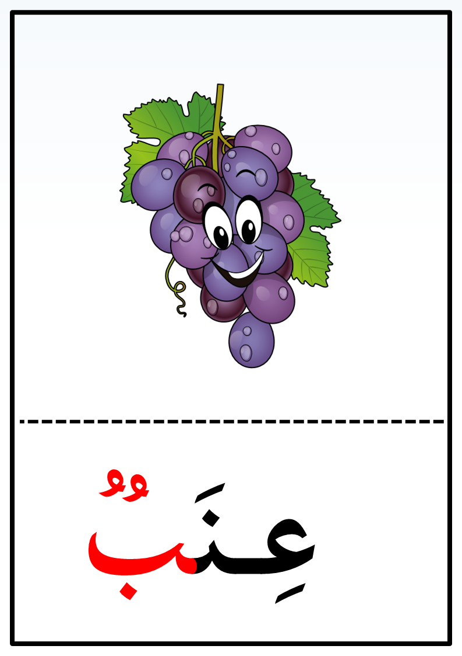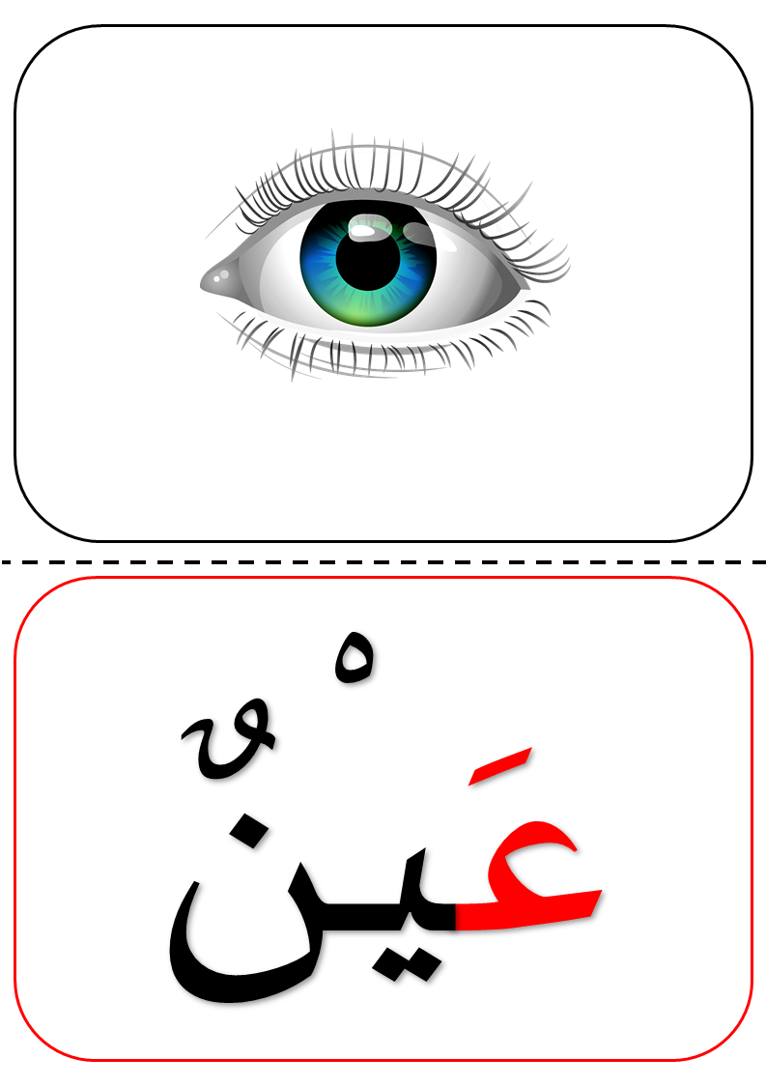

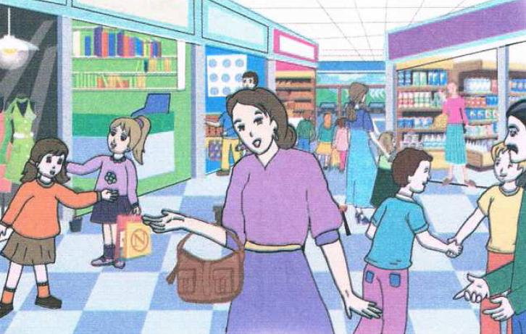

**النص المنطوق : جولة في أرجاء المدينة**

**حلّتْ عائِلةُ سمِير بِالـمدِينةِ ،ها هُم يصعَدونَ إلى الحافِلةِ التّي ستنقلهُم من المَحَطّةِ إلى منزِلِ العمِّ بوسطِ المدينةِ. جلسَ الأطفالُ بجانبِ النَّافذَةِ ،و انطلقتِ الحافلةُ تجُوبُ الشّوارعَ ،**

**قالت وِدادُ : ما أوسع الطّرقاتِ ! و ما أعلى هذه البنايات ! و ما أكبر هذه المتاجرَ !**

**وصلتِ الحَافلةُ إلى وسط المدينةِ ، فرحَ الأطفالُ لرؤيةِ نافورةٍ المياهِ تتلوّنُ بألوان المصابيح المشتعلةِ.**

**سألت وداد أباهَا : من ذاك الرجلُ الذي يرتدي بذلةً زرقاءً ؟ ردّ الأبُ : ذاك شرطيٌ ،إنّهُ ينظّمُ حركةَ المرورِ**

**أعجبَ الأطفالُ بمَا شاهدوهُ من وسائلِ النّقل المختلفةِ : سيارات ، حافلاتٌ ، شاحناتٌ وقطاراتٌ.**

**و عندما وصلوا إلى البيتِ حطّوا أمتعتهم و استراحوا قليلا ، وبعد الظّهرِ خرجوا جميعًا و توجّهوا إلى قاعةِ السينمَا لمشاهدة فيلمٍ ، أسرع سميرُ للدخولِ إلى قاعةِ العرضِ ، لكنّ عاملَ الشباكِ منعهُ و قال لهُ**

**لا ، ليسَ قبلَ أنْ تشترِي التذاكرَ .**

**المقطع الثالث : الحي و القرية**

**الأسبوع الثالث**

**المقطع التعليمي 03 : الحي و القرية الأسبوع :3 السنة الثانية**

**الميدان : فهم المنطوق والتعبير الشفوي**

**النص المنطوق : جولة في أرجاء المدينة**

**مؤشرات الكفاءة : حسن الاستماع، فهم المعنى العام للمنطوق**

|  |  |  |
| --- | --- | --- |
| **التقويم** | **الوضعيات التعلمية والنشاط المقترح** | **المراحل** |
| **يجيب عن الأسئلة** | **اذكر بعض الأماكن التي زرتها مع عائلتك ؟ ما هي الأشياء التّي أعجبتك ؟**  **و ما هي الأماكن التي تحبُّ زيارتهَا ؟** | **مرحلة الانطلاق** |
| **يستمع**  **إلى**  **النص المنطوق**  **و يبدي اهتمامه**  **يجيب عن أسئلة الفهم بإنتاج جملة بسيطة**  **أجرأة أحداث النصف** | **78.PNGفهم المنطوق :**  **اختبار مدى فهم المتعلمين للنص المنطوق :**  **ماذا زارت عائلة سمير ؟ أين تسكن عائلة عمّهِ ؟**  **◄ أين جلس الأطفال ؟ ماذا قالت وداد عن الطرقات –**  **البنايات – المتاجر ؟**  **◄ ما هو الشّيء الذي فرح الأطفال كثيرا عند رؤيتهِ ؟**  **◄ ماذا يرتدي الشرطيُّ ؟ ما عملهُ ؟ ما هي وسائل النّقل المذكورة**  **في النّص؟**  **◄ هل استطاع كريم الدخول إلى السينما ؟ لمَ ؟ ماذا قال له عامل الشباك ؟**  **◘◄ يدعى التلاميذ لفتح الكتاب ص 63 ، يشاهد الصورة و يعبّر عنها ←**  **أجراة أحداث النص:**  **المكان: أين كانت عائلة سلمى ؟← في وسط المدينة.**  **الزمان: كيف كانت هذه الليلة ؟← بعد الظّهر .**  **الشخصيات: من هي شخصيات القصة؟ ← وداد – الأب – سمير – عامل الشباك**  **الأحداث : إلى أين ذهبت عائلة سمير ؟ ماذا شاهدو في الرّحلة ؟← زيارة عائلة العم - مشاهدة مختلف المرافق**  **النهاية : ماذا طلب شباك التذاكر من سمير ؟ ← منع عامل الشباك دخول سمير لعدم امتلاكه التذكرة**  **استخراج القيم الواردة : •الجلوس بأدب في الحافلة • احترام الشرطي • احترام الطّابور و شراء التذاكر**  **عادة سرد أحداث النص بمساعدة المعلم .** | **مرحلة بناء التعلمات**  **فهم المنطوق** |
| **بناء أفكار جديدة تدعم ما ورد في النص المنطوق** | **يعبر انطلاقا من مشهد :**  **طلب المعلم من التلاميذ فتح الكتاب المدرسي على الصفحة 63**  01.PNG**يصف التلاميذ المشهد تلقائيا ، مع تقديم بعض الأسئلة التوجيهية مراعاة لمستوى التلاميذ.**  **الصورة 01 :**  **◄ ماذا تشاهدون في الصورة ؟**  **◄ أين يتواجد هؤلاء الأشخاص ؟**  **◄ ما هي السلع التي تباع فيه ؟**  02.PNG**◄ اذكر أسماء بعض المحلات التي نتسوق منها ؟**  **الصورة 02 :**  **◄ ماذا تشاهدون في الصورة ؟**  **◄ ما اسم هذا المكان ؟**  03.PNG**◄ من يذهب إليه ؟ من الأشخاص الذي يعملون فيه ؟**  **◄ ماذا كتب على الشاحنة الصفراء ؟ ما هو عملها ؟**  **الصورة 03 :**  **◄ ماذا تشاهدون في الصورة ؟**  **◄ كيف نسمي هذا المكان ؟**  **◄ ماذا يفعل الناس فيه ؟**  **◄ ما هو واجبنا اتجاه هذه الأماكن ؟** | **التدريب والاستثمار التعبير الشفوي** |

**المقطع التعليمي 03 : الحي و القرية الأسبوع : 3 السنة الثانية**

**الموضوع : جولة في أرجاء المدينة + بعد الظهر لا ، ليس**

**مؤشرات الكفاءة : يعبّر عن أفكاره انطلاقا من النص المنطوق تعبيرا سليما و يفهم تسلسل الأحداث و يبني أفكاره عليها موظفا الصيغ**

|  |  |  |
| --- | --- | --- |
| **التقويم** | **الوضعيات التعلمية والنشاط المقترح** | **المراحل** |
| **يجيب عن الأسئلة.** | **ماذا قالت وداد عن المدينة ؟**  **ماذا أعجب سمير ؟ بم تتلوّن ؟** | **مرحلة الانطلاق** |
| **يتعرف على الصيغ ويستعملها في جمل مفيدة**  **يلاحظ ويعبرعن سندات او صور ويربط بين الأحداث** | **استحراج الصيغة الأولى : بعد الظهر**  **◄ متى توجهت العائلة إلى قاعة السينما ؟**  **◘ تدوين الإجابة على السبورة مع تلوين الصيغة المستهدفــة .**  **توجهت العائلة إلى قاعة السينما بعد الظهر**  **◘ يقرأ المعلم الجملة ثم يتداول عليها التلاميذ**  **◘ يطلب المعلم من التلاميذ كتابة كلمة بعد الظهر على الألواح .**  **◘ يطلب المعلم من التلاميذ توظيف كلمة بعد الظهر في جمل مفيدة**  **كتابة أحسن الجمل على السبورة.**  **استحراج الصيغة الثّانية : ( لا ... ليس )**  **◄ ماذا قال عامل الشباك لسمير ؟**  **◘ تدوين الإجابة على السبورة مع تلوين الصيغة المستهدفــة .**  **لا ، ليس فبل أن تشتري التذاكر**  **◘ يقرأ المعلم الجملة ثم يتداول عليها التلاميذ**  **◘ يطلب المعلم من التلاميذ كتابة لا / ليس على الألواح .**  **◘ يطلب المعلم من التلاميذ توظيف لا ، ليس في جمل مفيدة**  **كتابة أحسن الجمل على السبورة.**  **إنتاج شفوي**  **يدعى التلاميذ إلى فتح الكتاب المدرسي على الصفحة 64( أو تعليق المشاهد إن توفرّت).**  07.PNG**يطلب من التلاميذ مشاهدة الصور و التعبير عنها تلقائيا و شفويا بالاستعانة بما ورد في النص المنطوق .**  **الصورة الأولى :**  **ماذا تشاهدون في الصورة ؟أين ذهبت عائلة سمير ؟**  **أين تسكن عائلة العم ؟ أين جلس الأطفال ؟**  08.PNG **ما هي الوسيلة التي سافروا بها ؟**  **الصورة الثّانية :**  **ماذا تشاهدون في الصورة ؟ ماذا يرتدي هذا الرجل ؟ أين يقف ؟**  **كيف نسمي العمود الملون ؟ إلى ماذا يرمز كل لون ؟**  09.PNG **ما هي مهمة رجل الشرطة ؟**  **الصورة الثّالثة :**  **ماذا تشاهدون في الصورة ؟أين تتواجد عائلة سمير الآن ؟**  **ماذا قالت وداد عن المدينة ؟**  11.PNG **ما الذي أعجب سمير ؟**  **الصورة الرابعة :**  **ماذا تشاهدون في الصورة ؟أين ذهب سمير ؟**  **هل دخل إلى قاعة السينما ؟ ماذا قال له عامل الشباك ؟**  **لو كنت مكانه ، كيف تتصرف ؟** | **مرحلة بناء التعلمات** |
| **ينتج نصا شفويا** | * **دمج المشاهد الأربعة** * **يربط المتعلمون بين المشاهد لانتاج نص شفويا مع التركيز على استعمال الصيغ المدروسة** | **الاستثمار** |

**المقطع التعليمي 03 : الحي و القرية الأسبوع : 3 السنة الثانية**

**الميدان : فهم المكتوب و التعبير الكتابي النشاط : قراءة وكتابة**

**الموضوع : في المحلات الكبرى + حرف الراء**

**مؤشرات الكفاءة : يميّز حرف الراء سمعا و نطقا معزولا وفي كلمات ويكتبه حسب موقعه في الكلمة وفق المقاييس الصحيحة**

|  |  |  |
| --- | --- | --- |
| **التقويم** | **الوضعيات التعلمية والنشاط المقترح** | **المراحل** |
| **يجيب عن الأسئلة** | **أين ذهبت عائلة سمير بعد الظهر ؟**  **هل استطاع سمير الدخول ؟ لماذا ؟** | **مرحلة الانطلاق** |
| **يستمع و**  **يقرأ**  **يجيب**  **يقطع ويحدد مكونات الجملة شفويا**  **يقرأ الجملة ويعيد تركيبها**  **يميز الحرف المدروس باستعمال مهارات الوعي الصوتي الخطي** | **بناء فقرة عن طريق الأسئلة لاستخراج الجملة المفتاحية**  **الوعي الصوتي على مستوى الجملة**  **يسأل المعلم : ماذا اشترت سهام؟**  **يتوصل المتعلمون بعد المناقشة الى الجملة**   |  |  |  |  | | --- | --- | --- | --- | | **اشترت** | **سهام** | **ثوبا** | **جمييلا** |   **يردد المعلم الجملة عدة مرات ثم تليها قراءات فردية مع تصحيح نطق التلاميذ لمقاطع الجملة**  **من يقطع الجملة باستعمال التصفيق؟ كم عدد كلمات هذه الجملة؟ ماهي الكلمة رقم 1/2/.......**  **الوعي الخطّي على الجملة : تدوين الجملة على السبورة أو بالبطاقات :**   |  |  |  |  | | --- | --- | --- | --- | | **اشترت** | **سهام** | **ثوبا** | **جمييلا** |   **قراءةالجملة من طرف الأستاذ ثم التلاميذ**  **على الألواح : مطالبة التلاميذ بتقطيع الجملة إلى كلمات و معرفة عدد الكلمات في الجملة.**  **الوعي الصوتي على الكلمة :**  **استخراج الكلمة المستهدفة عن طريق الحذف**  **التقطيع الصوتي و معرفة عدد المقاطع الصوتية : عن طريق النّقر**  **اشترت**  **الوعي الخطّي على الكلمة : :**  **اكتب الكلمة على اللوحة وقطعها الى مقاطع صوتية**  **اشـ/ـتـ/ـر/ت**  **عزل المقاطع عن طريق المحو التدريجي وصولا إلى الحرف ( الراء)**  **من هو ضيفنا اليوم يا تلاميذ ؟ • يردّ التلاميذ : ضيفنا اليوم هو حرف الراء .**  **◘ يتعرف التلاميذ على رسم الحرف في أوّل و وسط وآخر الكلمة . ←**   * **مهارة التعويض: لاحظ كلمة ( دقيق )عوض المقطع الاول ( د ) بالمقطع ( ر ) ماذا تصبح الكلمة ( دقيق )** * **مهارة الحذف ( ّرتاج / جوارب )**   **يقرأ المتعلم الحرف مع الحركات على سبورة الحروف / يطلب من المتعلمين كلمات تتضمن الحرف**  **قراءة الفقرة الأولى قراءة نموذجية من طرف المعلم ثم التلاميذ :** | **مرحلة بناء التعلمات** |
| **يكتب الحرف على اللوحة ثم على كراس القسم** | **النشاط الرابع:كتابة الحرف**  **-يكتب المعلم الحرف على السبورة المخططة موضحا طريقة الكتابة ومقاييس الحرف**  **- يكتب المتعلمون الحرف على اللوحة المخططة محاكاة لكتابة المعلم**  **- ينبه المعلم على الاخطاء ويصحح المتعلم**  **- عرض النموذج المخصص على السبورة**  **يكتب المتعلم على كراس القسم تحت ملاحظة وتوجيه وتشجيع المعلم** | **الاستثمار** |

**المقطع التعليمي 03 : الحي و القرية الأسبوع : 3 السنة الثانية**

**الميدان : فهم المكتوب و التعبير الكتابي النشاط :قراءة و إملاء**

**الموضوع : في المحلات الكبرى + حرف الراء**

**مؤشرات الكفاءة : يثبت حرف الراء سمعا و نطقا في كلمات ويكتبه حسب موقعه في الكلمة**

|  |  |  |
| --- | --- | --- |
| **التقويم** | **الوضعيات التعلمية والنشاط المقترح** | **المراحل** |
| **يجيب عن الأسئلة** | **على اللوحة يملي المعلم الحروف : رمان - مسرور**  **يختبر المعلم المتعلمين في الحروف على سبورة الحروف** | **مرحلة الانطلاق** |
| **يكتب الكلمات**  يكتب الحرف حسب موقعه  يميز الحرف انطلاقا من مهارات الوعي الصوتي | **قراءة الفقرة الأولى من طرف المعلم ثم التلاميذ :**  **يقوم المعلم بمحو الحروف و مطالبة المتعلم بإتمام الحروف الناقصة في مواضعها .**  **أشجا..**  **ز..فَــــةٌ**  **بحيـــ..ةٌ**  **..مْــحٌ**  **على السبورة يعلق الأستاذ صور ويطلب من المتعلمين كتابة الإسم على اللوحة**  260621740_1351484545287971_2969123705998323719_n 260758501_1351484875287938_3254867204055063663_n 259508047_1350119362091156_7181980446815712806_n  **الظواهر النحوية و الصرفية**  **يكتب المعلم و يقرأ المتعلم / قالت الأمُّ: أنتما تذهبان إلى قاعة السينما**  **◄ لو خاطبت الأم مجموعة من الأولاد ماذا تقول ؟**  **◄ لو خاطبت الأم مجموعة من البنات ماذا تقول ؟**  **نَتما تذهبان إلى قاعة السينما**  **أنَتم تذهبون إلى قاعة السينما**  **أنتن تذهبن إلى قاعة السينما**  **يسجّل المعلم الإجابة على السبورة و تقرأ من طرف المتعلم عدة مرات :**  **يشرح المعلم و يطلب منهم الإجابة عن الأسئلة و إتمام الجمل ( شفويا ) .**  **نحو : أنتما تدرسان جيدا ← أنتم ...................... ← أنتن ......................**  **أنتم تكتبون بسرعة ← أنتما ...................... ← أنتن ......................**  **أنتن تحفظن النّشيد ← أنتما ...................... ← أنتم ......................** | **مرحلة بناء التعلمات** |
| **يكتب مايسمع ثم يكتشف خطأه ويصححه** | **إملاء :** **على كراس القسم** **أستمع جيدا ثم أكتبُ :**  **رسم رائد منظرا رائعا .**  **ينجز النشاط فرديا و يصحح جماعيا ، ثم يصحّح التلاميذ الأخطاء على كراساتهم.** | **الاستثمار** |

**المقطع التعليمي 03 : الحي و القرية الأسبوع :3 السنة الثانية**

**الميدان : فهم المكتوب و التعبير الكتابي النشاط : قراءة وكتابة**

**الموضوع : في المحلات الكبرى + حرف اللام**

**مؤشرات الكفاءة : يميّز حرف اللام سمعا و نطقا معزولا وفي كلمات ويكتبه حسب موقعه في الكلمة وفق المقاييس الصحيحة**

|  |  |  |
| --- | --- | --- |
| **التقويم** | **الوضعيات التعلمية والنشاط المقترح** | **المراحل** |
| **يجيب عن الأسئلة** | **أين ذهبت سهام و وداد ؟**  **ماذا اشترت وداد ؟** | **مرحلة الانطلاق** |
| **يستمع و**  **يقرأ**  **يجيب**  **يقطع ويحدد مكونات الجملة شفويا**  **يقرأ الجملة ويعيد تركيبها**  **يميز الحرف المدروس باستعمال مهارات الوعي الصوتي الخطي** | **بناء فقرة عن طريق الأسئلة لاستخراج الجملة المفتاحية**  **الوعي الصوتي على مستوى الجملة**  **يسأل المعلم : من اصطحبت سهام إلى المدينة ؟**  **يتوصل المتعلمون بعد المناقشة الى الجملة**   |  |  |  |  |  | | --- | --- | --- | --- | --- | | **اصطحبت** | **سهام** | **ابنة** | **خالها** | **وداد** |     **يردد المعلم الجملة عدة مرات ثم تليها قراءات فردية مع تصحيح نطق التلاميذ لمقاطع الجملة**  **استبدال كلمة اصطحبت بكلمة رافقت/ استبدال كلمة خالها / بكلمة عمّها ...**   * **من يقطع الجملة باستعمال التصفيق؟ كم عدد كلمات هذه الجملة؟ ماهي الكلمة رقم 1/2/.......**   **الوعي الخطّي على الجملة : تدوين الجملة على السبورة أو بالبطاقات :**   |  |  |  |  |  | | --- | --- | --- | --- | --- | | **اصطحبت** | **سهام** | **ابنة** | **خالها** | **وداد** |   **قراءةالجملة من طرف الأستاذ ثم التلاميذ**  **على الألواح : مطالبة التلاميذ بتقطيع الجملة إلى كلمات و معرفة عدد الكلمات في الجملة.**  **الوعي الصوتي على الكلمة :**  **استخراج الكلمة المستهدفة عن طريق الحذف**  **التقطيع الصوتي و معرفة عدد المقاطع الصوتية : عن طريق النّقر**  **خالها**  **الوعي الخطّي على الكلمة : :**  **اكتب الكلمة على اللوحة وقطعها الى مقاطع صوتية**  **خا/لـ /ـها/**  **عزل المقاطع عن طريق المحو التدريجي وصولا إلى الحرف ( اللام )**  **من هو ضيفنا اليوم يا تلاميذ ؟ • يردّ التلاميذ : ضيفنا اليوم هو حرف اللام.**  **◘ يتعرف التلاميذ على رسم الحرف في أوّل و وسط وآخر الكلمة . ←**   * **مهارة التعويض: لاحظ كلمة (موز )عوض المقطع الاول (م ) بالمقطع (ل) ماذا تصبح الكلمة (موز ) ( فحم )** * **مهارة الحذف ( لباب / لباقة )**   **يقرأ المتعلم الحرف مع الحركات على سبورة الحروف / يطلب من المتعلمين كلمات تتضمن الحرف**  **قراءة الفقرة الثانية قراءة نموذجية من طرف المعلم ثم التلاميذ :** | **مرحلة بناء التعلمات** |
| **يكتب الحرف على اللوحة ثم على كراس القسم** | **النشاط الرابع:كتابة الحرف**  **-يكتب المعلم الحرف على السبورة المخططة موضحا طريقة الكتابة ومقاييس الحرف**  **- يكتب المتعلمون الحرف على اللوحة المخططة محاكاة لكتابة المعلم**  **- ينبه المعلم على الاخطاء ويصحح المتعلم**  **- عرض النموذج المخصص على السبورة**  **يكتب المتعلم على كراس القسم تحت ملاحظة وتوجيه وتشجيع المعلم** | **الاستثمار** |

**المقطع التعليمي 03 : الحي و القرية الأسبوع : 3 السنة الثانية**

**الميدان : فهم المكتوب و التعبير الكتابي النشاط : قراءة + إملاء**

**الموضوع : في المحلات الكبرى + حرف اللام**

**مؤشرات الكفاءة : يثبت حرف اللام سمعا و نطقا في كلمات ويكتبه حسب موقعه في الكلمة**

|  |  |  |
| --- | --- | --- |
| **التقويم** | **الوضعيات التعلمية والنشاط المقترح** | **المراحل** |
| **يجيب عن الأسئلة** | **على اللوحة يملي المعلم الحروف : علب / هلال / .............**  **يختبر المعلم المتعلمين في الحروف على سبورة الحروف** | **مرحلة الانطلاق** |
| **يكتب الكلمات**  **يكتب الحرف حسب موقعه**  **يميز الحرف انطلاقا من مهارات الوعي الصوتي** | **قراءة الفقرة الثانية من طرف المعلم ثم التلاميذ :**  **على السبورة : يعرض المعلم صور و يكتب تحتها كلمات ينقصها حرف و يطلب من المتعلمين اتمام الحرف الناقص :**  246519048_1328745137561912_3671447994358247441_n 246450831_1328744964228596_5549616758774793966_n 246443915_1328745200895239_2419438009950781076_n  **فـ.....ـفـ ...... فيـ ...... أقـ.....م**  **أقرأ ثمّ أصنّف في الجدول الكلمات الآتية :**  **ذراع - منزل - بخار - ليمون - فلفل - كرسي –قلب – بذور.**   |  |  | | --- | --- | | **حرف اللام** | **حرف الراء** | | **.................... / .........................**  **.................... / .........................** | **.................... / .........................**  **.................... / .........................** | | **مرحلة بناء التعلمات** |
| **يكتب مايسمع ثم يكتشف خطأه ويصححه** | **إملاء :** **على كراس القسم** **أستمع جيدا ثم أكتبُ :**  **يلعب بلال لعبة الحبل كل .**  **ينجز النشاط فرديا و يصحح جماعيا ، ثم يصحّح التلاميذ الأخطاء على كراساتهم.** | **الاستثمار** |

**المقطع التعليمي 03 : الحي و القرية الأسبوع : 3 السنة الثانية**

**الميدان : فهم المكتوب النشاط :قراءة و إتقان**

**الموضوع : في المحلات الكبرى**

**مؤشرات الكفاءة : يقرأ النص قراءة سليمة مراعيا مخارج الحروف وعلامات الوقف ويفهم ألفاظه وأفكاره**

|  |  |  |
| --- | --- | --- |
| **التقويم** | **الوضعيات التعلمية والنشاط المقترح** | **المراحل** |
| **يجيب عن الأسئلة** | **العودة إلى النص المقروء :**  **إلى أین أخذت الأم سھاما و ودادا ؟**  **كیف وجدوا المكان ؟**  **اذكر السلع التي وجدوھا .** | **مرحلة الانطلاق** |
| **ينصت**  **يقرأ**  **يشرح المفردات**  **و يوظفها**  **يجيب عن الأسئلة**  **يستخرج**  **القيم** | 35.PNG**طلب من المتعلمين فتح الكتاب الصفحة 65**  **مطالبة المتعلمين بمشاهدة الصورة**  **( أو تعليق المشهد إن توفّر ) .**  **\*ماذا تشاهدون في الصورة ؟**  \* **كيف يسمى هذا المكان ؟**  **\* ماذا يفعل الناس في هذا المكان ؟**  **\* اذكر المحلات الموجودة فيه .**  **أستمع إلى النّص:**  **يقرأ المعلم النص قراءة نموذجية مستعملا الإيحاء مع مراعاة علامات الوقف والنطق السليم لمخارج الحروف**  **◄ يطالب التلاميذ بالتداول على القراءة فقرة / فقرة** (البدء بالمتمكنين حتى لا ندفع بالمتأخرين لارتكاب الأخطاء)  **شرح معاني المفردات :**  **شرح معاني المفردات الجديدة و توظيفها في جمل.**  **اصطحبت : رافقت / معلباتٌ : أغذية محفوظة في علب / ركنٌ : مكان خاص / طافت : تدور و تجوب المكان**  **أفــهـــم النّـــــــص :**  **1) أين ذهبت سهام ؟ من اصطحبت معها ؟**  **2) أين أخذتهما الأم ؟ متى ؟**  **3) كيف كان المكان ؟ ماذا يوجد في مدخله ؟ ماذا يباع فيه ؟**  **5) ما هي الأركان الموجودة في المحل ؟ أين أرادت وداد الذهاب ؟**  **◘ ماذا اشترت وداد من المحل ؟**  **استخراج القيم :**  **يقوم أحد المتعلمين بقراءة النص كاملا لاستخراج القيم الواردة فيه و تدوينها .**  **○ احترام أصحاب المحلات ○البقاء بقرب الأشخاص الكبار** | **مرحلة بناء التعلمات** |
| **ينجز**  **فرديا ويصحح جماعيا** | **النشاط 02 على دفتر الأنشطة الصفحة 35 أفهم و أجيب :** 32.PNG | **الاستثمار** |

**المقطع التعليمي 03 : الحي و القرية الأسبوع : 3 السنة الثانية**

**الميدان : فهم المكتوب النشاط : محفوظات**

**الموضوع : الطبيعة في بلادي**

**مؤشرات الكفاءة : يقرأ المحفوظة ويحفظها و يفهم معناها الإجمالي ويدرك القيم التي تتضمنها**

|  |  |  |
| --- | --- | --- |
| **التقويم** | **الوضعيات التعلمية والنشاط المقترح** | **المراحل** |
| **يتذكر**  **و يجيب** | **ما هي الأشياء التي نجدها في المدينة .**  **ما هي الأشياء التي نجدها في الريف .** | **مرحلة الانطلاق** |
| **يعبّر و يجيب عن الأسئلة**  **ينصت**  **ويتمعن**  **إلى المقطوعة**  **كاملة**  **يقرأ**  **المقطع الأول** | **يدعى التلاميذ إلى فتح الكتاب المدرسي على الصفحة 67 و مشاهدة الصورة المصاحبة للمقطوعة.**  **◘ يسأل المعلم :**  455.PNG  **◄ ماذا تشاهدون في الصورة ؟**  **◄ كيف هي الطبيعة ؟ ما لون الأشجار ؟**  **◄ كيف يكون الهواء في هذه المناطق ؟**  **◄ لو كنت ترغب الذهاب في نزهة ،ما هو المكان تقصده ؟**  **تدوين المقطوعة بخط جميل وتقرأ من طرف المعلم قراءة واضحة مرفوقة بالإيماءات لتقريب وتوضيح المعنى .**  **ilovepdf_com-67**  **يردّد التلاميذ المحفوظة مع المعلم ، بالتكرار و المحو التدريجي يتم تحفيظ المقطع الأوّل دون لحن.** | **مرحلة بناء التعلمات** |
| **يحفظ**  **ويستظهر** | **يقرأ و يلحّن المتعلم المقطع الثالث من المقطوعة .**  **يستظهر مع اللّحن المقطع الثالث بآداء حسن .** | **الاستثمار** |

**المقطع التعليمي 03 : الحي و القرية الأسبوع : 3 السنة الثانية**

**النشاط : ادماج**

**الموضوع : في المحلات الكبرى**

**مؤشرات الكفاءة : يسترجع معلومات سابقة ويوظفها وينجز الأنشطة فرديا على أوراق**

|  |  |  |
| --- | --- | --- |
| **التقويم** | **الوضعيات التعلمية والنشاط المقترح** | **المراحل** |
| **يسترجع المعلومات** | **على الألواح : يملي المعلم الكلمات ← روضةٌ – أرض – بلبلٌ - بلال**  **يقرأ المتعلم الحروف المدروسة ( ر- ل) على سبورة الحروف.** | **مرحلة الانطلاق** |
| **يكتشف الأنشطة وينصت إلى شرح المعلم.**  **ينجز النشاط الأول.**  **يراقب عمله ويصحح إن أخطأ**  **النشاط الثاني**  **النشاط الثالث** | **توظيف الصيغ المدروسة :**  **يقوم المعلم بعرض البطاقات أو كتابة الجمل على السبورة :**  **.،...... قبل أن أنجز واجباتي**  **نزور بيت الجدّة ...........**  **....... أخرج مع عائلتي للتنزه**  **.... معي نقود لشراء اللعبة**  **يقرأ المعلم ثم المتعلم البطاقات ،و يعبّر عنها المتعلم باستعمال الصيغيتين : بعد الظهر / لا،ليس .**  **الظواهر الصرفية و النّحوية : أكمل الجمل بما يناسب :**  **1/ أنتما تطلبان العلم ← أنتم ..................................... .**  **2/ أنتما تحافظان على الصّلاة ← أنتنّ ...................................... .**  **3/ أنتم تمارسون الرّياضة ← أنتما ........................................ .**  **4/ أنتنّ تلعبنَ بالثّلجِ ← أنتم ....................................... .**  **أحسّن قراءتي : الصفحة 66 : يقرأ المعلم الفقرة قراءة سليمة مراعيا التنوين .**  13.PNG  **يقرأ المتعلمين الفقرة بتأن مع احترام علامات الوقف و التنوين .**  **اختيار تلميذ ، صاحب أحسن قراءة و تكريمه إن أمكن ، يلقّبٌ بـ قارئ الأسبوع .** | **مرحلة بناء التعلمات** |
| **مراقبة أداء المتعلم، يثني على المجتهدين لخلق جو من التنافس** | **مسابقة الحروف :**  **كل تلميذ يكتب أكبر عدد من الكلمات تحتوي على حرف الراء يفوز بالمسابقة.**  **كل تلميذ يكتب أكبر عدد من الكلمات تحتوي على حرف اللام يفوز بالمسابقة.**  **☻ تكريم التلاميذ الفائزين ☻**  **(أو العمل بالأفواج إن أمكن)** | **الاستثمار** |

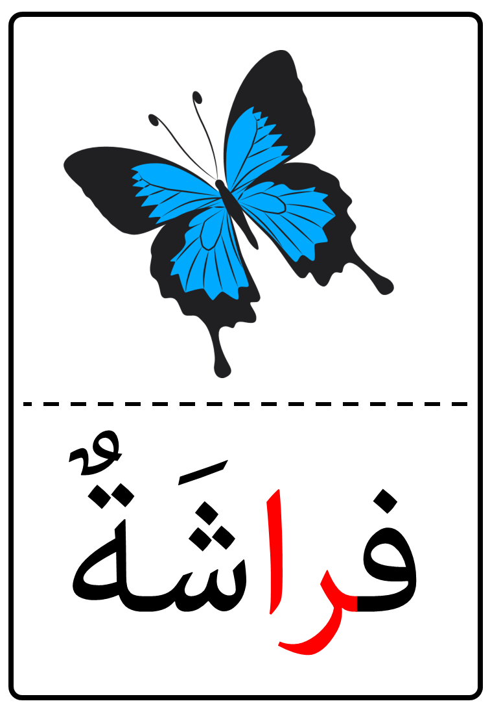

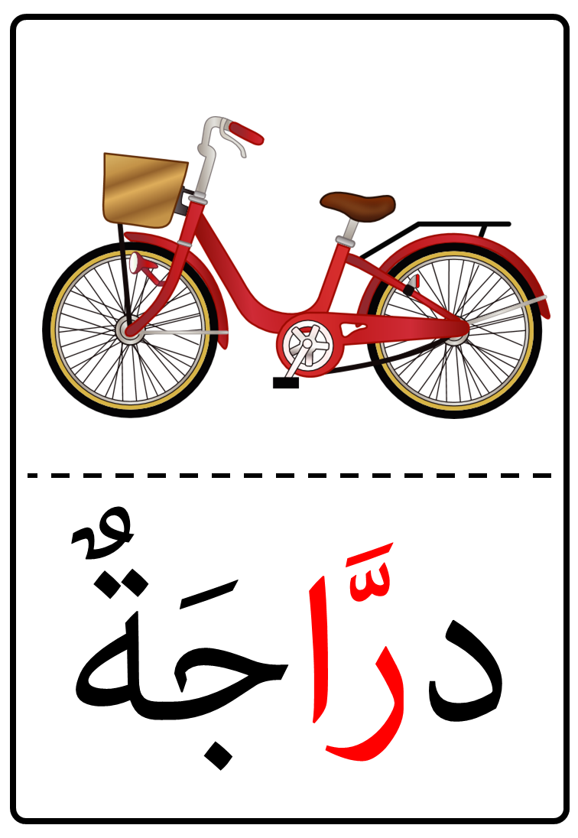

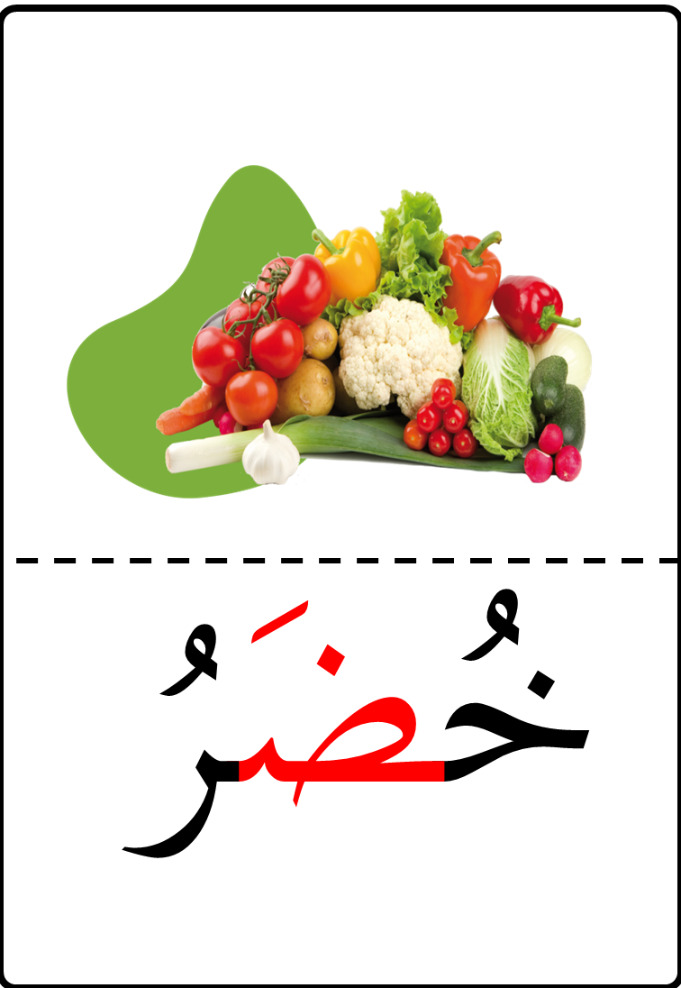

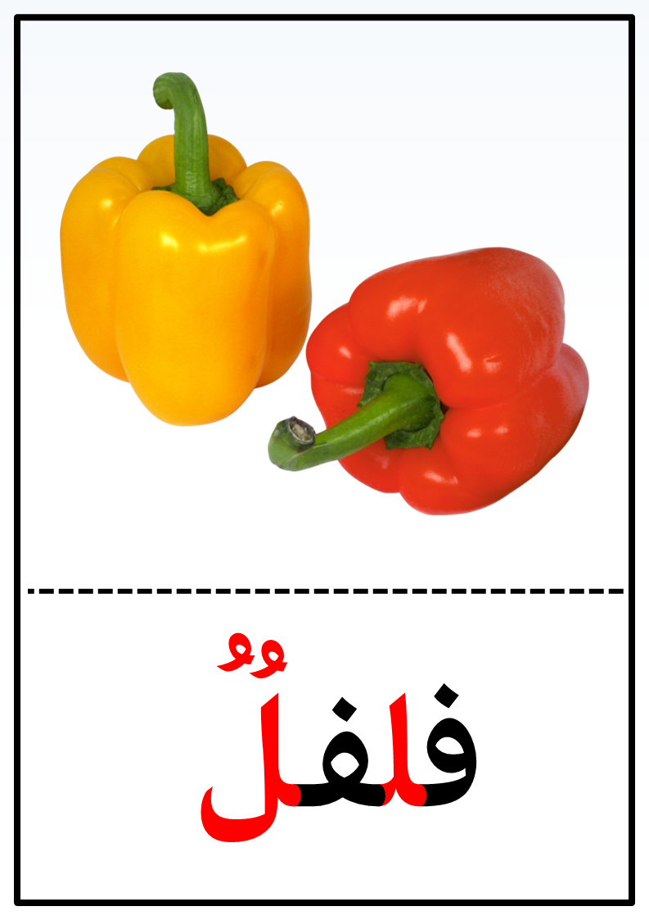

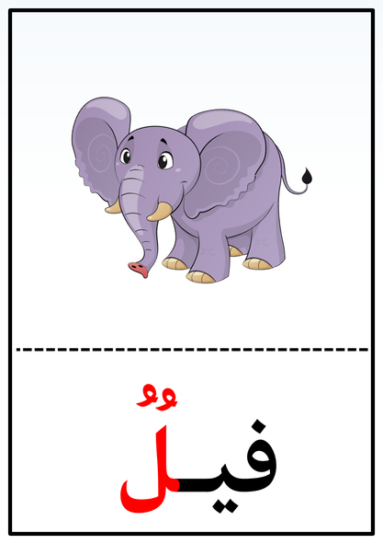

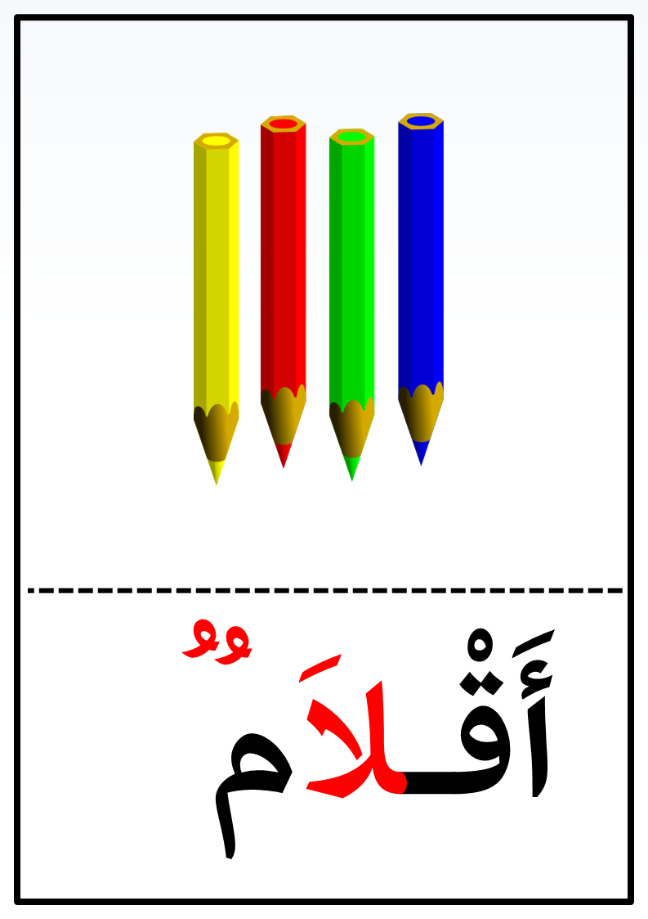

**النص المنطوق المشترك**

بين المدينة و الريف

**حلت عائلة سمیر بالمدینة ، فصعدوا إلى الحافلة التي ستقلھم من محطة المسافرین إلى منزل العم**

**بوسط المدینة ، جلس الأطفال بجانب النافذة و انطلقت الحافلة تجوب شوارع المدینة ، قالت وداد : ما**

**أوسع ھذه الطرقات ،و ما أعلى ھذه البنایات ، و ما أكبر ھذه المتاجر .**

**فرح الأطفال لرؤیة نافورة المیاه، و أعجبوا بما شاھدوه من وسائل النقل: قطارات و سیارات ، و**

**شاحنات و حافلات .**

**وصلت العائلة إلى البیت ، حطوا أمتعتھم ، سلم سمیرعلى الجمیع و عانق ابن عمھ كریما ، استراحوا**

**قلیلا و بعد الظھر توجھوا إلى قاعة السینما لمشاھدة فیلم ، أسرع سمیر لیدخل إلى قاعة العرض ، لكن**

**عامل الشباك قال : لا ، لیس قبل أن تشتري التذاكر.**

**أما سھام فلم تكن في استقبال عائلة عمھا ، حیث ذھبت إلى بیت خالھا الذي یسكن في الریف . و قد**

**رافقت أبناء و بنات خالھا إلى الحقل ، و لما وصلوا ، قال لھا خالھا : تعالي یا سھام و ساعدینا الیوم في**

**جني الزیتون، و شرعوا في العمل بكل عزم و نشاط ، فتساقط الكثیر من الحب على المفارش ، و راحت**

**بنات الخال یجمعن القلیل المتناثر منھ ، ولم یتركن حبة زیتون واحدة مرمیة على الأرض ، و قالت**

**إحداھن : تعالي یا سھام نتعاون جمیعا .**

**فجأة رأت سھام أسراب الطیور و قد حطت بجانبھم ، فقالت : انظروا إنھ طائر السنونو ، بالأمس كان**

**في المدینة ، و الیوم ھو ھنا ، فقال الخال : و غدا سیكون في مكان آخر ، یبدو أن الریف قد أعجبه ،**

**بطبیعته الرائعة ، و حقوله الواسعة ، وھوائه النقي .**

**المقطع الثالث : الحي و القرية**

**إدماج المقطع الثالث**

**المقطع التعليمي03: الحي و القرية الأسبوع : 4 السنة الثانية**

**الميدان : فهم المنطوق والتعبير الشفوي النشاط : إدماج**

**النص المنطوق :رحلة سنونوة – جني الزيتون - جولة في أرجاء المدينة**

**مؤشرات الكفاءة : يصغي ويبدي اهتمامه لما يسمع و يجيب عن أسئلة النص المنطوق.**

**يعبّر عن مشاهد معروضة أمامه مع مسرحة أحداث النص المنطوق و يوظف الصيغ.**

|  |  |  |
| --- | --- | --- |
| **التقويم** | **الوضعيات التعلمية والنشاط المقترح** | **المراحل** |
| **يجيب عن الأسئلة** | **الوضعیة المشكلة الانطلاقیة :**  **الجمیع یؤكد أن واجبك نحو وطنك یأتي بعد واجب الإیمان بالله و عبادته ، سواء عشنا في**  **المدینة أم عشنا في الریف ، فإن أرض بلادنا واسعة ، وعزیزة علینا .**  **تحدث عن المكان الذي تعیش فیه .و كیف تحافظ علیه ؟** | **مرحلة الانطلاق** |
| **ينصت**  **يجيب عن أسئلة الفهم بإنتاج جملة بسيطة**  **يستخلص**  **القيم**  **يتأمل في الصور**  **يجيب عن الأسئلة**  **يبني أفكاره و يرتبها**  **يوظف** | **فهم المنطوق : يقرأ الأستاذ النص المنطوق المشترك و أثناء ذلك يجب التواصل البصري بينه و بين متعلميه**  **اختبار مدى فهم المتعلمين للنص المنطوق : عم یتحدث النص ؟**  **مشاھدة الصور على السبورة .**  **- ماذا زارت عائلة سمیر؟**  **- أعجبت وداد بمناظر المدینة ، ماذا قالت عنھا ؟**  **- اذكر وسائل النقل الموجودة في النص ، ھل تعرف أخرى؟-**  **- إلى أین توجھت العائلة بعد الظھر ؟**  **- أراد كریم أن یدخل إلى قاعة السینما ، و لم**  **یشتر التذاكر ، ھل استطاع الدخول ؟**  **- ماذا قال له عامل الشباك ؟**  **- إلى أین ذھبت سھام ؟ لماذا ؟**  **- كیف شاركت بنات الخال في جني الزیتون ؟**  **- ماھو الطائر الذي رأته سھام ؟ أین كان ؟**  **تجزئة النص المنطوق قراءة و الإجابة عن الأسئلة ، إعادة قراءة النص كاملا .**  **استخلاص القیم من النص المنطوق و تدوینھا على السبورة .**  **( الانتماء– یتحلى بروح التضامن و التعاون – المحافظة على الطبیعة .......)**  **التعبیر الشفھي**  **لاحظ الصورة الأولى .**  **ما اسم المكان الذي یظھر في الصورة ؟**  **- اذكر المرافق الموجودة فیھا .**  **- تحدث عن وسائل النقل المتوفرة .**  **- ما الذي تسببع ؟**  **ملاحظة الصورة الثانیة .**  **ما الذي یعجبك في الریف ؟**  **ھل تفضل العیش في المدینة أم الریف ؟ لماذا ؟**  **تدوین ما تم التوصل إليه على السبورة في( كل المراحل** | **مرحلة بناء التعلمات**  **فهم المنطوق** |
| **يمثل الدّور** | **مسرحة أحداث النص بتوزيع الادوار على التلاميذ** | **التدريب والاستثمار التعبير الشفوي** |

**المقطع التعليمي03: الحي و القرية الأسبوع : 4 السنة الثانية**

**الميدان : فهم المنطوق والتعبير الشفوي النشاط : تعبير شفوي (استعمل الصيغ)+ إنتاج شفوي**

**الموضوع : إدماج (صيغ+تراكيب +صرف)**

**مؤشرات الكفاءة : يستعمل الصيغ والتراكيب في وضعيات تواصلية دالة**

|  |  |  |
| --- | --- | --- |
| **التقويم** | **الوضعيات التعلمية والنشاط المقترح** | **المراحل** |
| **يجيب عن الأسئلة** | **عرض الصورتین .**  **توجیه أسئلة بھدف استذكار مضمون النص** | **مرحلة الانطلاق** |
| **يستعمل الصيغ**  **يركب جملا اسمية**  **يستعمل ضمائر المخاطب** | **المرحلة الأولى :**  **- ماذا فعلت عائلة سمیر بعد ان وصلت إلى البیت ؟**  **- إلى أین ذھبت بعد ذلك ؟ متى ؟ بعد الظھر ..........**  **- ما الذي قام به سمیر عندما دخلوا إلى قاعة السینما ؟**  **- ماذا قال له عامل الشباك ؟ لا ، لیس ...**  **- ما ھو العمل الذي شاركت فیه سھام و ھي عند خالھا ؟**  **- ماذا كان یسقط على المفارش ؟ الكثیر ......**  **- ھل تساقط الكثیر من حب الزیتون خارج المفارش ؟ القلیل .......**  **- ما الذي رأته سھام ؟ ماذا قالت ؟ الأمس ، الیوم ......**  **- بماذا رد علیھا الخال ؟ غدا .........**  **یوظف المتعلم الصیغ السابقة في جمل من إنتاجه بعد الإجابة عن كل سؤال .**  **المرحلة الثانیة :**  **یعرض الأستاذ النشاط 1 ص 38 ، یشرح المطلوب و یوضح طریقة العمل .**  **الإنجازالفردي من قبل المتعلمین على دفتر الأنشطة ، فالتصحیح الجماعي على السبورة** | **مرحلة بناء التعلمات**  **فهم المنطوق** |
| **ينتج نصا شفويا** | **- قراءة ما تم التوصل إلیه**  **توظیف الصیغ في وضعیات مختلفة .** | **التدريب والاستثمار** |

**المقطع التعليمي03: الحي و القرية الأسبوع : 4 السنة الثانية**

**الميدان : فهم المكتوب و التعبير الكتابي النشاط :** إدماج

**الموضوع : بين المدينة و الريف – من خيرات الرّيف – في المحلات الكبرى**

**مؤشرات الكفاءة يقرأ قراءة سليمة - يحترم قواعد رسم الحروف**

* **ينتج جملا بسيطة موظفا التراكيب المدروسة**

|  |  |  |
| --- | --- | --- |
| **التقويم** | **الوضعيات التعلمية والنشاط المقترح** | **المراحل** |
| **يجيب عن الأسئلة** | **من یذكر لنا عناوین ھذه النصوص ؟ عم یتحدث كل نص ؟** | **مرحلة الانطلاق** |
| **يقرأ ويصحح أخطاءه**  **يربط بين الجمل**  **يستخرج كلمات**  **يكتب**  **باحترام المعايير**  **يكتب ما يملى عليه**  **ينتج جملا بسيطة** | **قراءة :**  **قراءة النصوص الثلاثة " بين المدينة و الريف – من خيرات الرّيف – في المحلات الكبرى "**  **إعطاء فرصة للتلاميذ الذين لديهم صعوبات في القراءة**  **أفهم و أجيب : دفتر الأنشطة ن 2ص 38**  **895.PNG**  **خط : دفتر الأنشطة ن 3ص 39**  **12.PNG**  **إملاء : دفتر الأنشطة ن 4ص 39 / اشترت سهام من المحل ثوبا جميلا .**  **142.PNG**  **التراكيب : دفتر الأنشطة ن 1ص 38**  **10.PNG** | **مرحلة بناء التعلمات** |
| **يكوّن كلمات بالحروف المدروسة** | **نشاط: على كراس القسم :**  **املء الجدول التّالي :**   |  |  |  |  |  |  | | --- | --- | --- | --- | --- | --- | | **أ** | **هـ** | **ب** | **م** | **ذ** | **د** | | **.................**  **.................**  **.................** | **.................**  **.................**  **.................** | **................**  **.................**  **.................** | **.................**  **.................**  **.................** | **................**  **.................**  **.................** | **.................**  **.................**  **.................** | | **الاستثمار** |

**المقطع التعليمي03: الحي و القرية الأسبوع : 4 السنة الثانية**

**الميدان : التعبير الكتابي النشاط :** إنتاج كتابي

**الموضوع :إنتاج كتابي**

**مؤشرات الكفاءة :** يوظف مكتسباته خلال المقطع فيحل وضعيات /ينتج جملا بسيطة

|  |  |  |
| --- | --- | --- |
| **التقويم** | **الوضعيات التعلمية والنشاط المقترح** | **المراحل** |
| **يجيب عن الأسئلة.** | **يقرأ المتعلم الحروف المدروسة على سبورة الحروف : ض- ث- ن- ي- ر- ل**  **على الألواح : اكتب كلمة تتضمن الحرف : ض- ث- ن- ي- ر- ل** | **مرحلة الانطلاق** |
| **يتعرف على الصيغ ويستعملها في جمل مفيدة**  **يلاحظ ويعبرعن سندات او صور ويربط بين الأحداث** | **النشاط: أرتّب البطاقات التالية لأحصل على جملة مفيدة :**  عن  بعضها  متباعدة  الريف  منازل  القمح  اصطحبني  عمّي  حقول  إلى  وحلويات  جميلا  ثوبا  لذيذة  اشتريت  **أنتج كتابيا : دفتر الأنشطة ن 5ص 39**  **37.PNG**  **الرصّيد اللّغوي :**  **أصنف الأغذية التالية حسب مصدرها في الجدول :**  **البرتقال – الصوف – البطاطا – اللحم – الفراولة - الطماطم - الحليب – المشمش - البصل**   |  |  |  | | --- | --- | --- | | **الخضر** | **الفواكه** | **المواشي** | | **..............................**  **..............................**  **..............................** | **...........................**  **...........................**  **...........................** | **............................**  **.............................**  **.............................** | | **مرحلة بناء التعلمات** |
| **ينتج نصا شفويا** | **أنتج كتابيا : دفتر الأنشطة ن 5ص39**  **45.PNG** | **الاستثمار** |